Univerzita Mateja Bela v Banskej Bystrici

Fakulta prírodných vied

Multimediálne prostredie ako motivačný nástroj v príprave učiteľa matematiky

Dizertačná práca

5696de10-905b-4c6f-9ea1-a43e2de891b5

Študijný program: Teória vyučovania matematiky
Študijný odbor: Teória vyučovania matematiky
Pracovisko: Katedra matematiky FPV UMB
Školiteľ dizertačnej práce: prof. RNDr. Pavol Hanzel, CSc.

Banská Bystrica 2017 Mgr. Patrik Voštinár

Čestné vyhlásenie
„Prehlasujem, že som svoju dizertačnú prácu na tému Multimediálne prostredie ako motivačný nástroj v príprave učiteľa matematiky vypracoval samostatne a výhradne s použitím uvedenej literatúry.“

V Banskej Bystrici dňa: Mgr. Patrik Voštinár
Abstrakt
Dizertačná práca: Multimediálne prostredie ako motivačný nástroj v príprave učiteľa matematiky. Mgr. Patrik Voštinár, Univerzita Mateja Bela v Banskej Bystrici. Fakulta prírodných vied, Katedra matematiky.

Vedúci práce: prof. RNDr. Pavol Hanzel, CSc. Banská Bystrica: FPV UMB, 2017.

Dizertačná práca sa zameriava na tvorbu učebných materiálov na výučbu diskrétnej matematiky. Súčasťou práce je aj overenie materiálov v školskej praxi. Prvé tri kapitoly sa zaoberajú teoretickými východiskami – použitiu informačno-komunikačných technológií vo vzdelávaní, e-learningu a možnosťami použitia digitálnych nástrojov v matematike. Hlavná kapitola sa venuje vytvorenie a štruktúre e-learningovému kurzu s názvom Vybrané kapitoly z diskrétnej matematiky. Posledná kapitola sa zaoberá praktickou časťou dizertačnej práce – cieľom práce, hypotézam a metódam výskumu.

Kľúčové slová: e-learning, LMS Moodle, teória grafov, GeoGebra, výučbové materiály, učebné materiály.

Abstract
Dissetation thesis: Multimedia as motivational instrument in preparation of Math teacher. Mgr. Patrik Voštinár, Matej Bel University in Banskej Bystrici. Faculty of Natural Sciences, Department of Mathematics.

Supervisor: prof. RNDr. Pavol Hanzel, CSc. Banská Bystrica: Faculty of Natural Sciences UMB, 2017.

Key words: e-learning, LMS Moodle, graph theory, GeoGebra, teaching materials, learning materials.

Predhovor
doplnim

OBSAH
ÚVOD 9
1 Informačno-komunikačné technológie vo vzdelávaní 10
1.1 Didaktické funkcie IKT 10
1.2 História a súčasný stav IKT v školstve 11
1.2.1 Kalkulačky 12
1.2.2 Počítače 13
1.2.3 Internet 13
1.2.4 Interaktívne tabule 14
1.2.5 Ďalšie trendy školského využitia IKT 14
2 E-learning 15
2.1 Formy e-learningu 15
2.2 Úrovne e-learningu 16
2.3 Výhody a nevýhody e-learning vzdelávania 17
2.4 Trendy v e-learningu 17
2.4.1 Blended learning 18
2.4.2 M-learning 18
3 Digitálne nástroje v školskej matematike 19
3.1 Cabri geometria 20
3.2 C.a.R. (Construct and Rule) 20
3.3 Geometrický softvér GeoGebra 20
3.3.1 Inštalácia 21
3.3.2 Prostredie programu 22
3.3.3 Programovanie v GeoGebre 22
3.3.4 Nástroje pre prácu s grafmi 28
3.3.5 Nástroj Oblúk a Slučka 29
3.3.6 Applet Stupeň vrcholu 30
3.3.7 Applet Podgraf 33
3.3.8 Applet Matica 34
3.3.9 Applet Problém siedmich mostov 35
3.3.10 Applet Kostra grafu 35
3.3.11 Publikácia appletu 35
4 Elektronický kurz Vybrané kapitoly z diskrétnej matematiky 36
4.1 Všeobecné nastavenia kurzu 37
4.1.1 LMS Moodle 37
4.1.2 Vytvorenie e-learningového kurzu 38
4.1.3 Nastavenie vzhľadu systému 40
4.1.4 Obsah e-learningového kurzu 41
4.1.5 Pridanie používateľov do kurzu 44
4.1.6 Začlenenie študentov do skupín 45
4.2 Štruktúra kurzu 46
4.2.1 Informačná časť 46
4.2.2 Časť elektronické prednášky 53
4.2.3 Seminárne cvičenia z teórie grafov 64
4.2.4 Zadanie pre samostatnú prácu z teórie grafov 67
4.3 Aktivita a komunikácia so študentami 70
4.3.1 Známkový výkaz študentov 71
4.3.2 Komunikácia v LMS Moodle 72
5 Výskumná časť 74
5.1 Ciele dizertačnej práce 74
5.2 Hypotézy 75
5.3 Metodika výskumu 75
ZÁVER 76
ZOZNAM POUŽITEJ LITERATÚRY 79
PRÍLOHA 1 81

„Nám ide o lepšiu budúcnosť, a preto sa nesmieme zastaviť pri hľadaní prostriedkov, ktoré to môžu umožniť."
J.A. Komenský

ÚVOD
Rozvoj výpočtovej techniky v posledných dvadsiatych rokoch ovplyvnil všetky odvetvia ľudskej činnosti. S rozvojom spoločnosti sa začali používať vo vyučovaní rôzne didaktické pomôcky. Výskumy u nás a vo svete dokazujú, že používanie týchto pomôcok zvyšuje názornosť a efektivitu vo výučbe. Preto by bolo vhodné zoznámiť sa s týmito pomôckami už počas štúdia, prípravy na budúce povolanie.
Cieľom práce je analyzovať a vytvoriť multimediálne spracovaný obsah vyučovania matematiky z teórie grafov a tým pádom pomôcť učiteľom matematiky pri vyučovaní teórie grafov. V práci sa budeme zaoberať tvorbou elektronického kurzu s názvom Vybrané kapitoly z diskrétnej matematiky. V kurze sa budú nachádzať dynamické applety, ktoré vytvoríme v matematickom softvéri GeoGebra. Po dokončení kurzu overíme jeho prínos v edukačnom procese.
Dizertačná práca je rozdelená na teoretickú a praktickú časť. V prvej časti uvedieme teoretické východiská, o ktoré sa budeme pri výskume opierať. Budeme sa zaoberať informačno-komunikačnými technológiami (IKT) vo vzdelávaní. Definujeme pojem e-learning, opíšeme jeho formy, úrovne, výhody a nevýhody. Nakoľko IKT sa neustále vyvíjajú, e-learning nie je výnimkou a preto si v práci rozoberieme nové trendy v elektronickom vzdelávaní. Opíšeme vytvorenie dynamických appletov, vytvorených v matematickom programe GeoGebra. V práci sa budeme venovať jednému z najpoužívanejších systémov riadenia a organizácie výučby systém LMS Moodle.
V praktickej časti sa venujeme problémom, ktoré chceme skúmať vo výskume. Určíme si ciele práce, hypotézy a popíšeme metódy výskumu.
Rád by som sa touto cestou chcel poďakovať školiteľovi, prof. RNDr. Pavlovi Hanzelovi, CSc. za jeho rady a čas, ktorý mi venoval.

Autor

Informačno-komunikačné technológie vo vzdelávaní
Žijeme v dobe, kde sa s informačnými technológiami stretávame na každom kroku. Nájdeme ich nielen v autách, v zdravotníctve, v bankách, vo firmách, ale aj v školstve. Expandujú sa medzi všetky vekové skupiny. Používajú ich nielen deti v predškolskom veku, mládež, aktívne pracujúci , ale aj staršia generácia.
Informačné a komunikačné technológie ovplyvňujú náš každodenný život a je logické, že sa stávajú neoddeliteľnou súčasťou vzdelávania detí a mládeže na Slovensku. Je nevyhnutnosťou naučiť sa s nimi pracovať. Ich využitie pri vzdelávaní poskytuje nové možnosti.
Tieto technológie môžu spôsobiť vo vzdelávaní revolúciu porovnateľnú s revolúciou vzdelávania vyvolanou vynálezom kníhtlače. [1]
Pre študentov je používanie IKT vo vzdelávaní lákavé a inovačné, čo zefektívňuje samotný priebeh vyučovacieho procesu. Vyučovanie informačných a komunikačných technológií je zavedené nielen na vysokých, stredných a základných školách, ale deti sa s nimi stretávajú už aj v materských školách. Univerzita Mateja Bela nie je výnimkou a od roku 2007 využíva pri vzdelávaní systém LMS Moodle.
Okrem vyššie spomínaných dôvodov používania IKT vo vzdelávaní, nesmieme zabudnúť na hlavný dôvod integrovania IKT do vzdelávania, čím sa zefektívňuje vzdelávací proces. Vo vzdelávaní je počítač didaktický prostriedok, ktorý pomáha učiteľovi a žiakom dosiahnuť vzdelávací cieľ. V súčasnej dobe plní počítač funkcie viacerých technických výukových nástrojov:
- kalkulačka,
- audiovizuálna technika– CD/mp3 prehrávač, diaprojektor, DVD prehrávač,
- zdroj informácií – internet, čítanie e-kníh,
- komunikácia – e-mail, komunikačné nástroje (Skype, Messenger, ICQ, atď.).

Didaktické funkcie IKT
V predchádzajúcej kapitole sme spomenuli, že počítač plní funkciu viacerých technických výukových nástrojov. Pomocou počítača môžeme získavať informácie, pomocou rôznych učebných programov môžeme precvičovať učivo, testovať žiakov, komunikovať so žiakmi. Vyučovanie, pri ktorom používame počítač označujeme ako počítačom podporné vyučovanie. Podľa toho, akú činnosť zvolí učiteľ vo vyučovacom procese, plní počítač rôzne didaktické funkcie:
- Motivačná funkcia – použitie IKT môže zlepšiť postoj žiakov k preberanej téme a zvyšuje možnosť ich sebarealizácie.
- Informačná funkcia – sprostredkovanie a prenos informácií do pamäte študenta (pojmy, fakty, operácie). Formy realizácie výučby – výklad, prednáška, sledovanie záznamu, priame pozorovanie.
- Riadiaca funkcia – interaktívne výukové programy môžu riadiť cieľavedomú výmenu informácií medzi žiakom a počítačovým programom.
- Racionalizačná funkcia – vďaka počítaču môžu učitelia pristupovať individuálne ku každému žiakovi.
- Kontrolná funkcia – pomocou počítača získava učiteľ aj žiak okamžitú spätnú väzbu (testy, atď.).
- Komunikačná funkcia – počítač umožňuje komunikáciu vo vzťahu medzi učiteľom a žiakmi, respektíve komunikáciu medzi žiakmi. Vďaka tejto funkcii je možné v prípade on-line vyučovania zúčastňovať sa výučby v rôznych častiach sveta.
- Sociálna funkcia – umožňuje skupinové vyučovanie žiakom na rôznych svetových miestach. Slabší žiaci získavajú nové vedomosti v spolupráci s ostatnými spolužiakmi. Mení sa učiteľove postavenie vo vyučovacom procese - učiteľ sa stáva poradcom (inštruktorom).
Možností využitia IKT vo vzdelávaní je veľa, tieto technológie však stále zostávajú iba prostriedkom, respektíve nástrojom používateľa. Efektívnosť ich použitia závisí od vhodného výberu softvéru, zvolených metód a foriem práce žiakov a učiteľa.

História a súčasný stav IKT v školstve
V súčasnej dobe majú učitelia a žiaci k dispozícií dostatok technológií a didaktických prostriedkov na podporu vyučovania matematiky. V minulosti to však tak nebolo. Učitelia a žiaci využívali na hodinách matematiky školskú tabuľu, kriedu, papier, tužku a predovšetkým myšlienkové postupy.
S rozvojom spoločnosti sa začali používať vo výučbe rôzne didaktické prostriedky, ktoré pomáhali zvýšiť názornosť a efektivitu vyučovania a tým i dosiahnutie výchovno-vzdelávacieho cieľa. [2]
Medzi prvé pokusy o vytvorenie počítacieho stroja zaraďujeme nákresy od vynálezca Leonarda Da Vinciho.
Prvý mechanický počítací stroj vznikol v roku 1623. Jeho autorom bol Wilhelm Schickard. Pracoval na princípe ozubených koliesok. Používal sa na sčítavanie a odčítavanie šesťciferných čísiel.[3]
Medzi ďalších úspešných vynálezcov, ktorí zdokonaľovali počítacie stroje patria Blaise Pascal, Wilkelm Gottfried von Leibniz, Joseph Marie Jacquard, Charles Babbage.
Za prvý programovateľný počítač sa považuje počítač, ktorý zostavil Konrad Zuse. V rovnakom čase ako Konrad Zuse zostavil svoj programovateľný počítač, Alan Turing publikoval článok, v ktorom vysvetľoval myšlienku o univerzálnej elektronickej kalkulačke – Turingov stroj. [3]
V roku 1937 Howard Aiken navrhol automaticko-sekvenčnú kalkulačku-Mark 1.
Medzi najvýznamnejšie počítače tzv. 1. generácie patria Enigma a ENIAC. [3]

Kalkulačky
Kalkulačky patria medzi prvé IKT, ktoré sa začali používať vo výučbe matematiky. Prvýkrát sa kalkulačky objavili na trhu v roku 1967. Prvú kalkulačku na trh uviedla firma Texas Instruments, ktorú neskôr nasledovali ďalšie firmy ako Hewlett Packard, Casio, Sharp, atď. Používatelia, ktorí používali prvé verzie kalkulačiek museli výpočty rozdeliť na viacero krokov, nakoľko kalkulačky nebrali do úvahy prioritu matematických operátorov.
Na začiatku sedemdesiatych rokov začali kalkulačky prenikať do škôl, často ich samotní žiaci prinášali z domácností na hodiny matematiky.
Zo začiatku bolo dovolené používať kalkulačky iba na vysokých školách. Na stredných školách sa kalkulačky začali používať až po vykonaní experimentov, ktoré dokázali užitočnosť kalkulačiek – urýchlenie numerických výpočtov, zvýšenie počtu prepočítaných úloh. [4]
Vhodnosť používania kalkulačiek aj na základných školách potvrdili viaceré experimentálne štúdia. Štúdia vyvrátili námietky, že používaním kalkulačiek žiaci strácajú chuť pre počítanie z pamäti a že používanie kalkulačiek môže ohroziť základné výpočtové vedomosti žiakov. [5]
Na základe týchto experimentov bola na začiatku osemdesiatych rokov začlenená práca s kalkulačkami do osnov matematiky základných škôl.
Súčasné kalkulačky pracujú prevažne na základe algebraického systému a zachovávajú prioritu matematických operácií.

Počítače
Vo svete sa prvýkrát použil počítač vo vyučovaní v roku 1960. Sálový počítač spracovával matematické úlohy. Masové zavádzanie počítačov do vyučovania bolo zaznamenané v počiatku sedemdesiatych rokov. V osemdesiatych a deväťdesiatych rokoch 20. storočia sa počítač používal v školskom prostredí hlavne na vyučovanie programovania. Prevažne z dôvodov nedostupnosti vhodných matematických programov, malej pripravenosti učiteľov na prácu s počítačom, malej dostupnosti počítačových učební nebolo bežné používať počítač na hodinách matematiky na základných a stredných školách. Situácia sa zmenila v deväťdesiatych rokoch s príchodom tabuľkových kalkulátorov (napr. Excel). [2]
Význam používania počítačov vo vyučovaní potvrdili rôzne medzinárodné výskumy:
- PISA (Programme for International Student Assessment),
- TIMSS (Trends in International Mathematics and Scrience Study) ,
- SITES (Second Information Technology in Education Study).
V súčasnej dobe je ponuka programov, ktoré sú vhodné na vyučovanie matematiky výrazne bohatšia ako v minulosti.

Internet
Medzi významné pomôcky IKT zaraďujeme aj celosvetovú počítačovú sieť internet. Význam internetu vo vzdelávaní dokazuje aj postupné zavádzanie internetu na všetky typy škôl.
Celosvetová počítačová sieť vznikla v šesťdesiatych rokoch 20. storočia. Prvotne používala internet len americká armáda. Postupne sa k nej začali pripájať výskumné organizácie a univerzity.
Internet sa masívne začal rozširovať vo svete v deväťdesiatych rokoch 20. storočia, kedy bol vytvorený jazyk HTML.
V dnešnej dobe sa internet vo vzdelávaní na Slovensku bežne používa na vysokých školách. Na základných a stredných školách na Slovensku sa internet vo vzdelávaní využíva hlavne v predmete informatika. Hlavnými dôvodmi menej častého používania internetu vo vyučovaní matematiky na základných a stredných školách sú:
- malé skúsenosti učiteľov s týmito technológiami,
- nízka informovanosť učiteľov o možnostiach využitia internetu vo vyučovaní matematiky,
- nedostatok kvalitných výukových materiálov,
- nedostatočná motivácia učiteľov. [6]

Interaktívne tabule
V roku 1991 vyrobila firma Smart prvú interaktívnu tabuľu. Interaktívna tabuľa môže plniť funkciu projektora, teda môže premietať obraz z počítača, prípadne z mobilného zariadenia (tablet, mobilný telefón). Na rozdiel od projektora, ktorý iba premieta obraz a pre zobrazenie dát je potrebné mať pripojený počítač, interaktívna tabuľa môže fungovať aj bez počítača. Používateľ môže ovládať interaktívnu tabuľu pomocou dotykov prstom alebo špeciálnym perom. Inak povedané interaktívna tabuľa je veľký dotykový počítač.
Britské ministerstvo školstva začalo v roku 2007 skúmať rôzne aspekty používania interaktívnych tabúl. Výsledky štúdií dokázali, že interaktívne tabule v britských školách sú na hodinách matematiky často používané. Poukázali však aj na zopár nedostatkov – učitelia sa zameriavali na všetky možnosti využitia interaktívnych tabúl a žiaci boli často iba pasívnymi pozorovateľmi. V niektorých prípadoch došlo k spomaleniu tempa, najmä v momentoch, keď učitelia chceli, aby s interaktívnou tabuľou pracovalo čo najviac žiakov. [7]

Ďalšie trendy školského využitia IKT
Medzi „najmladšie“ IKT technológie môžeme zaradiť tzv. mobilné zariadenia. V roku 2010 spoločnosť Apple prezentovala nový produkt – tablet iPad. Od predstavenia iPadu sa používanie tabletov rozšírilo do rôznych odvetví, školstvo nebolo výnimkou. V súčasnosti existuje na trhu veľa druhov tabletov rôznych značiek, s rôznymi operačnými systémami a veľkosťami. Všetky tablety majú však spoločnú vlastnosť – prenositeľnosť. Používanie tabletov zjednodušuje prístup k informáciám a podporuje rozvoj informačnej gramotnosti. Na Slovensku existujú programy na podporu vyučovania s tabletmi – najznámejšie sú „Škola na dotyk“ a „EDU iStores“.

E-learning
Pod pojmom e-learning si môžeme predstaviť najmodernejší spôsob výučby s využitím informačno-komunikačných technológií. Termín e-learning sa u nás používa v anglickej podobe a zatiaľ na Slovensku nemáme všeobecne uznávaný slovenský ekvivalent. Často sa však tento výraz prekladá ako elektronické učenie/vzdelávanie.
E-learning je multimediálna podpora vzdelávacieho procesu, ktorá využíva IKT pre skvalitnenie vzdelávania. [8]
E-learning je určený pre všetkých ľudí, ktorí vyhľadávajú informácie.
E -learning je systém riadenia vzdelávania, ktorý umožňuje nielen odovzdávať vedomosti, ale ich zároveň zdieľať a sledovať ich rozvoj a získavať spätnú väzbu o ich efektívnosti. [9]
Vďaka tomu, že e-learningové materiály sú v elektronickej podobe, môžu využívať aj multimediálne prvky. Viaceré výskumy hovoria o tom, že pri prijímaní informácií využívame najmä zrak. Klasické vyučovanie však vplýva hlavne na sluch. Multimediálnosť umožňuje vplývať aj na ostatné zmysly. Dôležité je riadiť sa zásadou, že menej je niekedy viac. Ak použijeme priveľa multimediálnych prvkov naraz, môže sa stať, že sa študujúci koncentrujú viac na efekty , ako na samotný obsah vzdelávania.

Formy e-learningu
Podľa toho ako využívame IKT, môžeme e-learning rozdeliť na dva druhy on-line a off-line vzdelávanie. Rozdelenie e-learningu sa nachádza na obrázku 1.
Obrázok 1 Rozdelenie e-learningu podľa využitia IKT.
On-line vzdelávanie prebieha v prípade, keď používateľ je pomocou počítača, tabletu alebo interaktívnej tabule pripojený k internetu alebo intranetu. Distribúcia učebných materiálov prebieha prostredníctvom počítačovej siete. Podľa toho, ako prebieha on-line vzdelávanie, rozlišujeme synchrónne a asynchrónne on-line vzdelávanie.
Synchrónne on-line vzdelávanie vyžaduje permanentné pripojenie k internetu. Učiteľ a žiaci komunikujú medzi sebou v reálnom čase, pričom každý sa môže nachádzať na inom mieste. Príkladom synchrónneho on-line vzdelávania je videokonferencia, chat, webinár.
Asynchrónne on-line vzdelávanie nevyžaduje, aby boli účastníci vzdelávania online v reálnom čase. Používatelia komunikujú medzi sebou prostredníctvom diskusného fóra, emailu. Výhodou asynchrónneho on-line vzdelávania je, že študenti si väčšinou môžu stiahnuť študijné materiály do svojho zariadenia a následne môžu pokračovať v off-line vzdelávaní.
Off-line vzdelávanie nevyžaduje pripojenie k internetu. Učebné materiály sa prenášajú prostredníctvom pamäťových nosičov, ako DVD, CD, USB kľúče, atď. V súčasnosti je internet pomerne dosť rozšírený aj v školských zariadeniach, takže tento typ vzdelávania postupne nahrádza on-line vzdelávanie.

Úrovne e-learningu
Elektronické vzdelávanie môžeme rozdeliť do troch úrovní:
- Computer-Base Training (CBT) – vzdelávanie prebieha za podpory počítačov. Toto vzdelávanie zaraďujeme medzi off-line formu e-learningu. Vo výučbe využívame programy. Medzi najpoužívanejšie programy vo výučbe matematiky patrí tabuľkový program Excel a pri vyučovaní geometrie programy GeoGebra a Capri.
- Web-Based Training (WBT) – výučba založená na podpore webových technológií. Vzhľadom tomu, že táto forma využíva internet, zaraďujeme ju medzi on-line vzdelávanie. Medzi tento typ e-learningu patria vzdelávacie webové stránky, diskusné fóra, atď.
- Learning Management System (LMS) – systém na riadenie výučby, ktorý slúži na organizovanie, riadenie výučby, prideľovanie a spracovanie kompetencií používateľov. LMS sa inštaluje na server. Používatelia môžu pristupovať k tomuto systému z rôznych častí sveta, jedinou podmienkou je zariadenie pripojené na internet. V LMS môže učiteľ vytvoriť, spravovať kurz, komunikovať so žiakmi (aj žiaci medzi sebou) a testovať žiakov. LMS poskytuje okamžitú spätnú väzbu. Medzi najpoužívanejšie LMS systémy v slovenskom školstve patria LMS Claroline, LMS Moodle a EduBase 2.

Výhody a nevýhody e-learning vzdelávania
Ako každý systém aj e-learning vzdelávanie má svoje výhody a nevýhody.
Výhody e-learning pre študenta:
- Možnosť zvoliť si vlastné tempo štúdia.
- Študovať je možné kedykoľvek a kdekoľvek (je potrebné len zariadenie s prístupom na internet).
- Podporuje rozvoj počítačovej gramotnosti.
- Vďaka interaktivite, ktorú e-learning vzdelávanie poskytuje, umožňuje študujúcemu sa aktivizovať.
Výhody e-learningu pre učiteľa:
- Možnosť zatraktívniť výučbu pomocou rôznych multimediálnych prvkov (animácie, videá, atď.).
- Jednoduché dopĺňanie a aktualizácia študijného materiálu.
- Okamžitá spätná väzba.
- Prvotné náklady na vytvorenie kurzu sú síce vyššie, postupne sa znižujú.
- Vzdelávanie aj pre študentov v rôznych krajinách sveta.
Nevýhody použitia e-learning
- Vysoké vstupné investície – technické vybavenie, dostupnosť internetu. Vytvorenie kurzu je časovo náročné.
- Potrebné vyškolenie personálu.
- Možné technické problémy – pomalý internet, nevyhnutnosť vlastniť počítač.
- Minimalizovanie osobného kontaktu medzi študentami a učiteľom.

Trendy v e-learningu
Žijeme v dobe, kedy sú technológie v neustálom vývoji a e-learning nie je výnimkou. V súčasnosti existujú nové trendy v e-learningu – blended learning a m-learning.

Blended learning
Použitie e-learningu vo vyučovaní má svoje výhody a nevýhody. Spojením výhod e-learning s výhodami klasického vyučovania dostaneme spôsob vyučovania, ktorý sa nazýva blended learning. [10]
Blended learning poskytuje študentom všetky výhody on-line výučby so zníženými nákladmi, časovou efektívnosťou spolu s výhodami, ktoré prináša klasické vzdelávanie v triede. [11]
Príkladom blended learningu je použitie multimediálnych materiálov (CD, DVD, internet, atď.) v klasickej prezenčnej výučbe. Ďalšou možnosťou je využitie multimediálnych materiálov pri samo-štúdiu, ako doplňujúci materiál učiva, ktoré boli prezentované v klasickej výučbe.

M-learning
Za posledných pár rokov sa na trhu rozšírili mobilné zariadenia, ako sú smartfóny a tablety. Tieto zariadenia otvorili nové možnosti vzdelávania. Hlavnými výhodami týchto zariadení je ich nízka obstarávacia cena a mobilita.
Mobilné zariadenia je možné využiť aj pri správe študijného systému. Pomocou aplikácií v mobilných zariadeniach je možné študentom distribuovať študijné materiály, informovať študentov o termínoch skúšok a prednášok, ako i o novinkách na ich škole. [12]
Mobilné zariadenia sa dajú použiť aj na precvičovanie poznatkov získaných na hodinách matematiky. Takéto matematické aplikácie je možné stiahnuť do mobilných zariadení pomocou obchodov Play Store a App Store.
V roku 2003 začala Európska únia podporovať projekt m-learning, v štátoch Spojené kráľovstvo, Švédsko a Taliansko. Projekt bol určený pre mladých ľudí vo veku od 16 do 24 rokov. Cieľom projektu bolo použitie mobilných zariadení k osvojeniu si základných znalostí v čítaní, písaní, počítaní pre ľudí, ktorí predčasne opustili vzdelávací systém. [13]

Digitálne nástroje v školskej matematike
Medzi digitálne nástroje, ktoré sa používajú na slovenských školách zaraďujeme v dnešnej dobe hlavne počítače, mobilné zariadenia, dataprojektory a interaktívne tabule. Tieto nástroje zaraďujeme medzi hardvérové vybavenie škôl. Medzi softvérové vybavenie, ktoré využívajú učitelia matematiky patria hlavne softvéry CAS (Computer Algebra System), programy dynamickej geometrie a programy na elektronické testovanie.

Softvéry CAS (Computer Algebra System)
Hlavnou úlohou CAS programov je riešenie algebraických úloh, výpočtov a vykresľovanie grafov funkcií. Pomocou týchto programov môžeme študentom demonštrovať grafické riešenie rovníc a nerovníc, vykreslenie derivácie funkcie, vyčíslenie určitého integrálu, atď.
Existuje viacero CAS softvérov, ktoré je možné nájsť na internete. Medzi najznámejší CAS softvér zaraďujeme MS Excel, ktorý je súčasťou balíčka MS Office. Excel sa používa pri evidencií, vyhodnocovaní rôznych údajov vo vyučovacom procese, priamo vo vyučovaní matematiky.

Softvéry dynamickej geometrie
Koncom deväťdesiatych rokov 20. storočia, v čase rozšírenia počítačov do edukačného procesu, sa tvorba programov určených pre školské zariadenia stala predmetom záujmu viacerých softvérových firiem. Najprv vznikli programy umožňujúce jednoduché výpočty, zobrazovania grafov funkcií, neskôr sa k nim pridali programy určené pre prácu s geometrickými objektami. Takýmto programom sa v dnešnej dobe hovorí geometrický dynamický softvér, resp. softvéry dynamickej geometrie. Tieto programy delíme na 2D programy (výuka geometrie v rovine) a 3D programy (výučba stereometrie).
V súčasnosti existuje množstvo programov pre dynamickú geometriu. Medzi najznámejšie programy zaraďujeme Cabri, GeoGebra, C.a.R., Cinderella, Geonext. To, ktorý program bude učiteľ pri výučbe matematiky používať záleží iba na ňom a na finančných možnostiach danej školy.
Bez ohľadu nato, ktorý program si učiteľ vyberie, tak každý z vyššie spomínaných programov umožňuje:
- interaktivitu – pri zmene atribútov systému sa zmenia všetky zostrojené závislé útvary,
- dynamiku – umožňuje znázorňovať pohyb, používať konštrukčné nástroje určené na animovanie,
- vizualizácia – zobrazenie základných a odvodených geometrických pojmov.

Cabri geometria
Cabri II plus je dynamický softvér, ktorého hlavnou nevýhodou je potreba zakúpenia tohto nástroja po skončení 30 dňovej skúšobnej lehoty. Bez licencie môžeme tento nástroj používať v obmedzenom režime – jedna hodina môže trvať maximálne 15 minút a zároveň nemôžeme ukladať, tlačiť a exportovať vytvorený materiál.

C.a.R. (Construct and Rule)
C.a.R. patrí medzi freeware programy. To znamená, že tento nástroj je voľne šíriteľný, ale autor tohto programu však nedal k dispozícií zdrojové súbory na jeho ďalšie rozšírenie. V tomto programe sa simuluje konštrukcia pomocou kružidla a pravítka, ktoré možno neskôr meniť ťahaním myšky za niektorý z konštrukčných bodov.

Geometrický softvér GeoGebra
GeoGebra je dynamický matematický softvér. Prepája matematické celky geometriu, algebru a matematická analýzu. GeoGebra je k dispozícií ako voľne šíriteľný, multiplatformový softvér od roku 2001. Je možné ho používať na počítačoch s operačným systémom Windows, Mac OS a Linux a na tabletoch s operačným systémom Android, iOS a Windows mobile. Vytvoril ho Markus Hohenwarter, ako súčasť svojej diplomovej práce na University of Salzburg. [17]
„Na jednej strane je GeoGebra interaktívny geometrický systém, s ktorým môžeme konštruovať body, priamky, úsečky, vektory, kružnice, kužeľosečky, ale aj grafy funkcií, ktoré sa dajú následne interaktívne meniť. Na druhej strane je možné priame zadanie rovníc a súradníc. GeoGebra tiež umožňuje počítať s číslami, vektormi, súradnicami bodov, určovať derivácie, integrály, nulové body a extrémy funkcie. Poskytuje dva uhly pohľadu na jednotlivé objekty: výraz v algebraickom okne odpovedá objektu v geometrickom okne a naopak.“ [18]

Inštalácia
Jednou z možností používania GeoGebry je nainštalovanie si ju do svojho zariadenia. Ďalšou možnosťou je spustenie GeoGebry priamo v prehliadači počítača alebo tabletu. Poslednou možnosťou je stiahnuť si tzv. portable verziu, ktorá umožňuje používať GeoGebru aj bez nutnosti nainštalovania do počítača. Túto verziu si stiahneme do počítača a môžeme okamžite používať GeoGebru. Táto verzia sa odporúča používať vtedy, keď nemáme administrátorské práva na inštalovanie programov do počítačov.
Ako sme už spomenuli, GeoGebra je multiplatformový program, teda je možné ju spustiť na viacerých operačných systémoch. Inštalačné súbory (v prípade mobilných zariadení odkazy na stiahnutie aplikácie v príslušnom obchode) sa nachádzajú na ich oficiálnej stránke (pozri obrázok 2).
Obrázok 2 Možnosti inštalácie programu GeoGebra. (https://www.geogebra.org/download)

Prostredie programu
Prostredie programu GeoGebra sa dá zmeniť v menu časti Pohľady. Pre teóriu grafov je dôležité mať zapnuté zobrazenie Pohľady Grafika, ktoré je možné vidieť na obrázku 3.
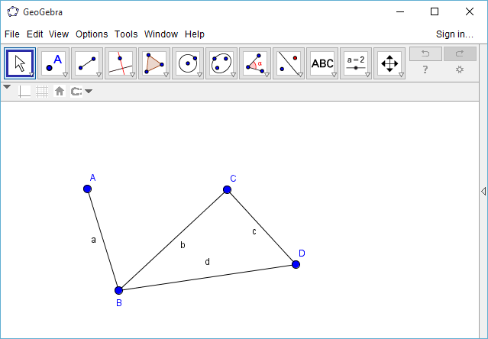
Obrázok 3 Prostredie programu GeoGebra.

Programovanie v GeoGebre
Pri tvorbe appletov pre teóriu grafov budeme používať objekty hlavne z panela nástrojov. Objekt vložíme do grafického okna pomocou kurzora myšky – tzv. potiahni a pusti daný objekt (fráza z angličtiny drag and drop). Alternatívou vloženia objektu do grafického okna je napísanie príkazu do vstupného poľa (vstupné pole musí byť zobrazené Pohľady Vstupné pole).
GeoGebra obsahuje pomerne dosť nástrojov, ktoré sa dajú využiť vo vyučovaní. V prípade, že používateľovi chýba nejaký nástroj, tak si ho môže doprogramovať sám. Nové nástroje môžeme vytvoriť tak, že si stiahneme zdrojové kódy programu GeoGebra do počítača a následne si urobíme novú verziu GeoGebry. Zdrojové kódy sú dostupné pod licenciou General Public Licence (GNU). Táto licencia dovoľuje používateľom kopírovať, meniť a distribuovať softvér bez akýchkoľvek obmedzení. Táto možnosť vyžaduje hlboké znalosti programovania a hlavne veľa času na naštudovanie zdrojových kódov. Z tohto dôvodu sa rozhodli vývojári GeoGebry umožniť vytvárať nástroje priamo v ich oficiálnej verzii. Táto možnosť nevyžaduje znalosti zdrojového kódu, stačí si pozrieť návody na programovanie v GeoGebre na ich oficiálnej stránke.
GeoGebra podporuje dva typy programovacích jazykov:
- GGBScript – špecifický programovací jazyk určený pre programovanie v GeoGebra.
- JavaScript - je plnohodnotný programovací jazyk, ktorý sa používa najmä pri tvorbe webových stránok.
JavaScript je na rozdiel od GGBSCript pomerne rozšírený programovací jazyk. GGBScript sa používa výlučne pre programovanie v GeoGebre. Z tohto dôvodu sme sa rozhodli používať na vytváranie nástrojov v GeoGebre programovací jazyk JavaScript.
Naprogramovať funkčnosť môžeme, keď sa:
- klikne na nejaký objekt – napr. tlačidlo, bod, úsečka, atď.,
- aktualizuje časť objektu (zmení sa jeho hodnota) – zmení sa popis bodu.,
- načíta súbor – premenujú sa body, nastaví sa viditeľnosť na popis.
Skriptovacie okno je možné otvoriť klávesovou skratkou CTRL+E, alebo kliknúť pravým tlačidlom na objekt a vybrať možnosť Nastavenia objektu a následne vybrať v záložke možnosť Skriptovanie. Na obrázku 4 je zobrazené skriptovacie okno .... Naľavo od tlačidla OK je zobrazená tzv. roztváracia ponuka (drop-down menu). V tejto ponuke si môžeme vybrať aký jazyk chceme použiť na programovanie. Pri spustení záložky Skriptovanie je predvolený jazyk GGBScript. V prípade, že používame jazyk JavaScript a zabudneme si prepnúť tento jazyk, tak sa zobrazí prázdne okno so zdrojovým kódom, ak už sme nejaký kód napísali. Druhá možnosť je, že začneme písať JavaScript kód a GeoGebra nám vypíše chybovú hlášku, že danú syntax nepozná.
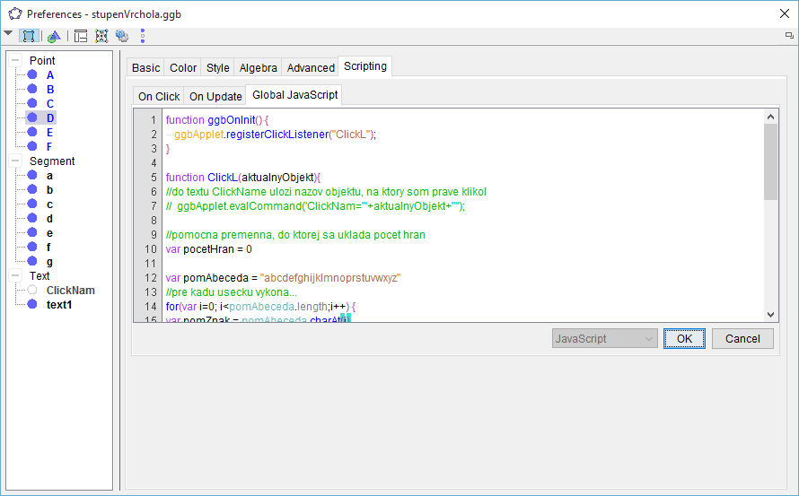
Obrázok 4 Skriptovacie okno v programe GeoGebra.
Pre prácu s objektami poskytuje GeoGebra špeciálne JavaScript metódy. Syntax pre volanie JavaScript metódy:
ggbApplet.metoda_nazov(parameter1, parameter2, ...);
Pred názvom metódy musíme uviesť gbbApplet - odkaz na GeoGebra objekt. Bez tohto objektu nemôžeme použiť žiadne GeoGebra príkazy. Všetky dostupné metódy, ktoré môžeme pri programovaní objektov použiť sa nachádzajú na oficiálnej stránke GeoGebry.
Keď chceme nastaviť napríklad červenú farbu písma na tlačidle s názvom button1 musíme zavolať metódu setColor(String objektNazov, int red, int green, int blue):
ggbApplet.setColor("button1",255,0,0);
Prvý parameter v tejto metóde určí, pre ktorý GeoGebra objekt sa nastaví farba. Druhý až štvrtý parameter nastaví farbu. V GeoGebre sa farby definujú pomocou hexadecimálneho zobrazenia – zložky RGB (červená, zelená a modrá). Kombináciou týchto farieb vznikne konkrétna farba, napr. keď nastavíme prvú hodnotu (red) na 255, druhú (green) a tretiu hodnotu (blue) na 0, tak nám vznikne červená farba.
Na nastavenie hodnoty objektu v GeoGebre musíme zavolať metódu setValue(String objektNazov, double hodnota):
ggbApplet.setValue("a", 0);
Tento príkaz nastaví hodnotu (value) objektu s názvom a na hodnotu 0. Double hodnota znamená, že môžeme vložiť číslo s presnosťou na 20 desatinných miest.
Ak chceme nastaviť viditeľnosť objektu, musíme zavolať metódu setVisible(String nazovObjektu, Boolean hodnota):
ggbApplet.setVisible("a", true)
Tento príkaz zobrazí objekt a. Ak by sme chceli zrušiť viditeľnosť objektu, namiesto hodnoty true by sme museli napísať false. Boolean hodnota teda obsahuje iba dve možné hodnoty a to pravda (true) a nepravda (false).

Ukážka príkladu Viditeľnosť objektov
Táto ukážka obsahuje tri tlačidlá, obrázok, posuvník, bod a text (pozri obrázok 5). V jednom okamihu môže byť stlačené iba jedno tlačidlo (text má červenú farbu).
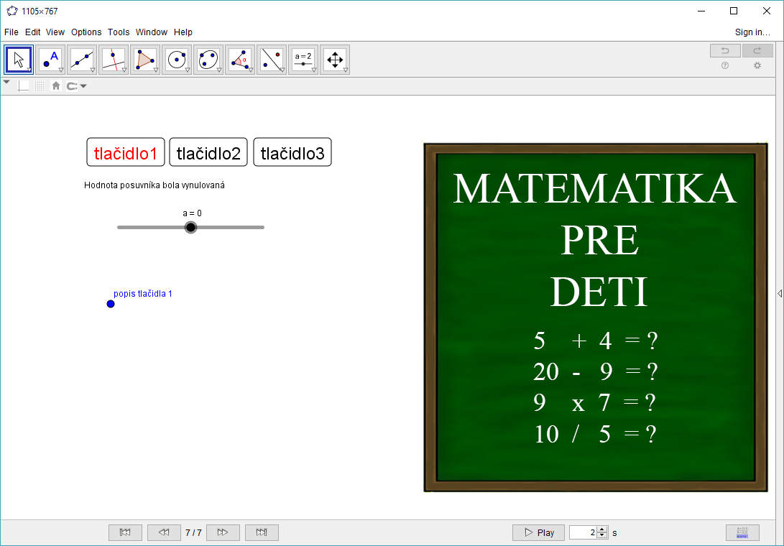
Obrázok 5 Ukážka príkladu Viditeľnosť objektov.
V prípade, že je stlačené tlačidlo1:
- objekt text sa zobrazí a nastaví sa mu text „Hodnota posuvníka bola vynulovaná“,
- hodnota posuvníka sa nastaví na 0,
- zobrazí sa bod s jeho popisom „popis tlačidla 1“,
- ak bol obrázok viditeľný, tak ho nastav na neviditeľný a naopak.
Zdrojový kód, ktorý sa vykoná po stlačení tlačidla1:
//nastavi farbu písma na červenú-keď je tlačidlo stlačené, inak nastaví farbu na čiernu
ggbApplet.setColor("button1",255,0,0)
ggbApplet.setColor("button2",0,0,0)
ggbApplet.setColor("button3",0,0,0)

//nastaví hodnotu posuvníka na 0
ggbApplet.setValue("a", 0)

//ak nie je objekt (posuvník) a viditeľný, tak ho nastav na viditeľný
ggbApplet.setVisible("a", true)

//zmení hodnotu textu objektu text1
ggbApplet.setTextValue("text1", " Hodnota posuvníka bola vynulovaná ")

//prida popis pre objekt (bod) A
ggbApplet.setCaption("A", "popis tlačidla 1")

//nastavi zobrazenie popisu v okne
ggbApplet.setLabelStyle("A",3)

//ak nie je objekt (bod) A viditeľný, tak ho nastav na viditeľný
ggbApplet.setVisible("A",true)

//zavola metodu zmenBooleanHodnotu(), ktora je nadefinovana v zalozke Global JavaScript
zmenBooleanHodnotu("pic1")
V prípade stlačenia tlačidlo2:
- objekt text sa zobrazí a nastaví sa mu text „Hodnota posuvníka je (aktuálna hodnota posuvníka)“ ,
- hodnota posuvníka sa zväčší o 2,
- zobrazí sa bod s jeho popisom „popis tlačidla 2“,
- ak bol obrázok viditeľný, tak ho nastav na neviditeľný a naopak.
Zdrojový kód, ktorý sa vykoná po stlačení tlačidla2:
//nastavi farbu písma na červenú-keď je tlačidlo stlačené, inak nastaví farbu na čiernu
ggbApplet.setColor("button1",0,0,0)
ggbApplet.setColor("button2",255,0,0)
ggbApplet.setColor("button3",0,0,0)

//zvacsi hodnotu posuvníka o 2
ggbApplet.setValue("a", ggbApplet.getValue("a") + 2)

//ak nie je objekt (posuvník) a viditeľný, tak ho nastav na viditeľný
ggbApplet.setVisible("a", true)

//zmení hodnotu textu objektu text1
ggbApplet.setTextValue("text1", "Hodnota posuvníka je " + ggbApplet.getValue("a"))

//prida popis pre objekt (bod) A
ggbApplet.setCaption("A", "popis tlačidla 2")

//nastavi zobrazenie popisu v okne
ggbApplet.setLabelStyle("A",3)

//ak nie je objekt (bod) A viditeľný, tak ho nastav na viditeľný
ggbApplet.setVisible("A",true)

//zavola metodu zmenBooleanHodnotu(), ktora je nadefinovana v zalozke Global JavaScript
zmenBooleanHodnotu("pic1")
V prípade stlačenia tlačidlo3:
- viditeľnosť objektu text sa zmení na neviditeľný,
- viditeľnosť objektu posuvník sa zmení na neviditeľný,
- viditeľnosť objektu bod sa zmení na neviditeľný,
- ak bol obrázok viditeľný, tak ho nastav na neviditeľný a naopak.
Zdrojový kód, ktorý sa vykoná po stlačení tlačidla3:
//nastavi farbu písma na červenú-keď je tlačidlo stlačené, inak nastaví farbu na čiernu
ggbApplet.setColor("button1",0,0,0)
ggbApplet.setColor("button2",0,0,0)
ggbApplet.setColor("button3",255,0,0)

//zmení hodnotu textu objektu text1
ggbApplet.setTextValue("text1", " ")

//ak je objekt (bod) A viditeľný, tak ho nastav na neviditeľný
ggbApplet.setVisible("A",false)

//ak je objekt (bod) A viditeľný, tak ho nastav na neviditeľný
ggbApplet.setVisible("a",false)

//zavola metodu zmenBooleanHodnotu(), ktora je nadefinovana v zalozke Global JavaScript
zmenBooleanHodnotu("pic1")
Po každom stlačení tlačidla sa zavolá rovnaká metóda zmenBooleanHodnotu(“pic1“). Túto metódu sme zadefinovali v záložke Global JavaScript. Do tejto záložky je vhodné ukladať metódy, ktoré sa vykonajú vo viacerých prípadoch – napr. po stlačení každého tlačidla:
function zmenBooleanHodnotu(objekt) {
if (ggbApplet.getVisible(objekt) == true) {
ggbApplet.setVisible(objekt, false)
} else {
ggbApplet.setVisible(objekt, true)
}
}
Tento príklad slúži ako ukážka naprogramovania vlastnej funkčnosti pomocou jazyka JavaScript. Príklad Viditeľnosť objektov aj so všetkými príkazmi je možné stiahnuť na stránke GeoGebry.

Nástroje pre prácu s grafmi
Pred vytvorením kurzu pre predmet diskrétna matematika sme vytvorili viacero príkladov v GeoGebre, ktoré sme následne vložili ako applety do nášho e-learningového kurzu. Nasledujúce dva príklady využívajú iba nástroje, ktoré sa nachádzajú v oficiálnej verzii programu GeoGebra (Point, Segment, Construction protocol). Tieto dva príklady predstavujú ukážku appletov, ktoré je možné využiť v prednáške, v seminárnom cvičení alebo pri domácich úlohách.
Applet je program, ktorý sa nachádza vo webovej stránke. Na spúšťanie v internetovom prehliadači je potrebné mať spustené prostredie Java Virtual Machine, ktoré sa zvyčajne inštaluje do počítača pri inštalácii prehliadača.

Príklad kreslenia grafov so štyrmi vrcholmi
Na obrázku 6 sa nachádza príklad kreslenia grafov so štyrmi vrcholmi. Tento príklad môžu využiť študenti, alebo učiteľ. Do predpripravených grafov je potrebné vložiť hrany pomocou GeoGebra nástroja Segment (tretia ikona v ponuke nástrojov). Ak si študenti nevedia dať rady, respektíve učiteľ nechce strácať čas na hodine môže použiť tlačidlá, ktoré sa nachádzajú na spodku appletu. Pomocou tlačidla Next sa posunieme o krok ďalej – postupne sa doplnia hrany do grafov.
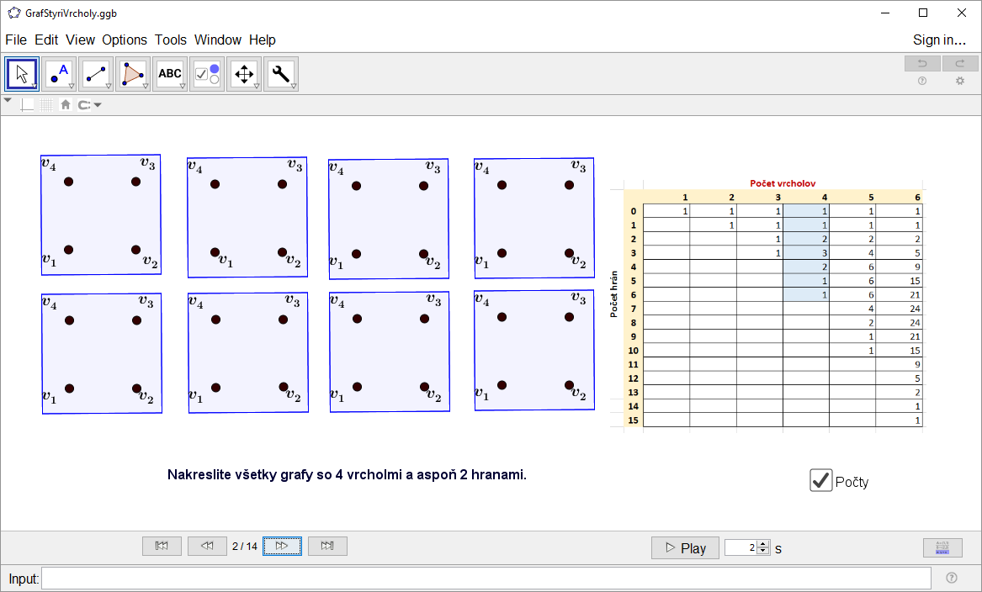
Obrázok 6 Príklad apletu graf so 4 vrcholmi.

Príklad Petersenov graf
Na obrázku 7 sa nachádza applet na precvičenie Petersenovho grafu. Úlohou študentov je popresúvať vrcholy spodných troch grafov tak, aby dostali (ak sa to dá) graf, ktorý je zobrazený nad nimi.
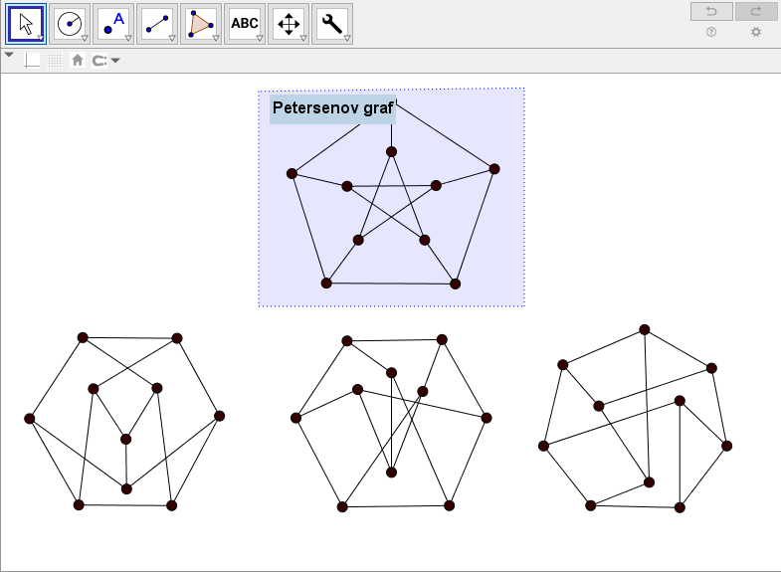
Obrázok 7 Príklad Petersenov graf.

Nástroj Oblúk a Slučka
GeoGebra neumožňuje kreslenie viacnásobných hrán a slučiek, ktoré sú potrebné pre kreslenie grafov. Z tohto dôvodu sme sa rozhodli vytvoriť tieto nástroje. Nástroj Oblúk je dynamický - používateľ môže zmeniť jeho zakrivenie pomocou bodu, ktorý sa nachádza uprostred hrany. Nástroj Slučka umožňuje zmeniť pozíciu. Obidva nástroje je možné vidieť na obrázku 8 a je možné ich stiahnuť na GeoGebra stránke.
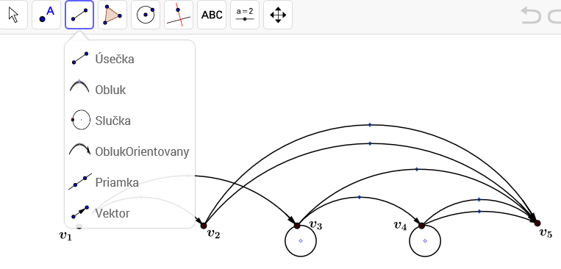
Obrázok 8 Nástroje Slučka a Oblúk.

Applet Stupeň vrcholu
Stupeň vrcholu $v∈V$ v označení $deg(v)$ je počet hrán, ktoré sú s ním incidentné.
Na obrázku 9 je znázornený applet Stupeň vrcholu. Tento applet sa nachádza v našom kurze v kapitole Základné druhy grafov.
Applet obsahuje graf, ktorý je možné upraviť pridaním nových vrcholov, odstránením jedného alebo všetkých vrcholov. Okrem grafu applet obsahuje aj tlačidlo Stupeň vrcholu a text $deg(v_{1}) = 3$. Tlačidlo môže mať dva stavy, ktoré sú rozlíšené farbou písma. Farba sa zmení vždy po stlačení tlačidla:
- čierna farba písma - graf môžeme upravovať (sme v normálnom režime GeoGebry),
- červená farba písma - tlačidlo je zapnuté. Nástroj Stupeň vrcholu najskôr zistí po kliknutí na nejaký vrchol koľko hrán je incidentných s týmto vrcholom. Potom zistenú hodnotu vypíše pomocou textu $deg(v)=$ ... Applet následne zvýrazní hrany, ktoré sú incidentné s týmto vrcholom.
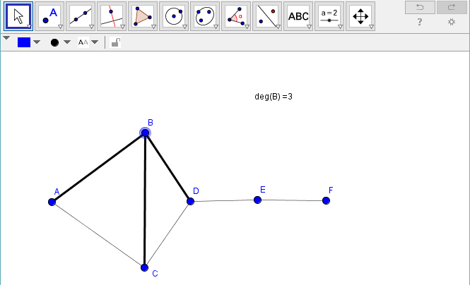
Obrázok 9 Ukážka appletu Stupeň vrcholu.

Zdrojový kód appletu Stupeň vrcholu
Po kliknutí na hocijaký vrchol v grafickom okne, applet zvýrazní hrany, ktoré smerujú z tohto vrcholu a vypíše sa text deg(bod) = pocet.
Algoritmus tohto appletu je pomerne jednoduchý. Na začiatku si vytvoríme pomocnú premennú, ktorú nazveme pocetHran. Táto premenná nám uchováva hodnotu koľko hrán smeruje z tohto bodu. Na začiatku musí byť táto premenná inicializovaná na hodnotu 0:
var pocetHran = 0
Hrany v GeoGebre majú predvolené názvy – malé písmená v abecede. Preto si vytvoríme pomocnú premennú, ktorú pomenujeme pomAbeceda a inicializujeme ju na hodnotu malých písmen abecedy:
var pomAbeceda = "abcdefghijklmnoprstuvwxyz"
Nakoľko nevieme dopredu určiť, koľko bude vrcholov a hrán v grafe, použijeme cyklus s pevným počtom opakovaní. Pre každý znak v premennej pomAbeceda sa vykonajú nasledujúce príkazy:
for(var i=0; i<pomAbeceda.length;i++) {
var pomZnak = pomAbeceda.charAt(i)
if (ggbApplet.exists(pomZnak)) {
var pomSegment=ggbApplet.getDefinitionString(pomZnak)
if( pomSegment.indexOf(aktualnyObjekt) >= 0){
ggbApplet.setLineThickness(pomZnak,6)
pocetHran++
} else {
ggbApplet.setLineThickness(pomZnak,1)
}
}
}
Do premennej pomZnak sa uloží aktuálny znak z premennej pomAbeceda. Prvý znak je písmeno a, nasleduje b, atď. Posledný cyklus prebehne s písmenom z. Pomocou GeoGebra metódy exists() zistíme, či dané písmeno (vrchol) existuje v grafickom okne appletu. Syntax metódy:
boolean exists(String objName)
Ak objekt existuje, tak do premennej pomSegment uložíme predvolenú hodnotu definície hrany (napríklad pre hranu AB je predvolená definícia Segment[A,B] ).

Hodnotu definície hrany získame pomocou metódy:
String getDefinitionString(String objName)
Následne pomocou JavaScript metódy indexOf() zistíme, či sa v definícii hrany nachádza vrchol, na ktorý sme naposledy klikli v grafickom okne. Ak sa tam tento vrchol nachádza, nastavíme hrúbku tejto hrany na hodnotu 6. Hrúbku čiary nastavujeme pomocou GeoGebra metódy setLineThickness():
void setLineThickness(String objName, int thickness)
Hrúbka čiary môže mať hodnotu od 0 do 13. V tejto podmienke zvýšime hodnotu premennej pocetHran o hodnotu 1. Ak sa vrchol, na ktorý sme naposledy klikli nenachádza v definícií hrany, tak nastavíme hrúbku tejto hrany na hodnotu 1. Poslednú vec, čo musíme ešte urobiť je vypísať text – koľko hrán smeruje z aktuálneho vrcholu. Pomocou metódy setTextValue() nastavíme pre objekt s názvom text1 text deg(bod) = pocet.
ggbApplet.setTextValue("text1","deg("+aktualnyObjekt+") ="+pocetHran)

Applet Podgraf
Nech $G=\left(V,H\right)$ je graf a nech $G_{1}=\left(V\left(G_{1}\right),H\left(G_{1}\right)\right)$ je graf, pre ktorý platí:
$V\left(G_{1}\right)⊂V(G)$ a zároveň $H\left(G_{1}\right)⊂H(G)$.
Potom graf $G_{1}$ nazývame podgraf grafu $G$ a budeme to označovať symbolom $G_{1}⊂G.$
Nástroj Podgraf reprezentuje applet znázornený na obrázku 9. Tento applet sa nachádza v našom kurze v kapitole Základné druhy grafov .
Tento applet má podobnú funkcionalitu ako predchádzajúci applet Stupeň vrcholu. Stlačením hlavného tlačidlo Vygeneruj podgraf sa vygeneruje podgraf určený vyznačenými vrcholmi. Pred vygenerovaním podgrafu je nutné označiť pomocou nástroja Pohyb vrcholy, pre ktoré má applet vygenerovať podgraf. Ako je možné vidieť na obrázku 9 označené vrcholy majú väčšiu veľkosť ako neoznačené vrcholy. Označenie vrcholov zrušíme ak klikneme ešte raz na už označený vrchol.
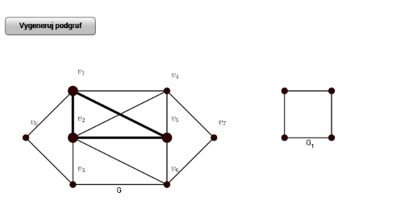
Obrázok 10 Ukážka appletu Podgraf.

Applet Matica
Nech $G=\left(V,H\right)$ je graf s konečnou vrcholovou množinou $V=\left\{v_{1}, v_{2}…,v_{n}\right\}$. Priraďme grafu $G$ štvorcovú maticu $M\left(a_{ij}\right)$ typu $n×n$ tak, aby platilo:
$a_{ii}=k$, ak $\left(v_{i}v_{j}\right)$ je $k-násobná$ hrana
$a_{ii}=1$, ak $\left(v_{i}v_{i}\right)$ je slučka
$a_{ij}=0$, ak $\left(v_{i}v_{j}\right)$ nie je hrana ani slučka
Takto vytvorenú štvorcovú maticu $M\left(a_{ij}\right)$ budeme nazývať matica susednosti grafu $G=\left(V,H\right)$
Nástroj Matica reprezentuje applet znázornený na obrázku 11. Tento nástroj sa nachádza v našom kurze v kapitole Grafy – základné pojmy.
Applet obsahuje jediné tlačidlo Vygeneruj maticu. Matica sa vygeneruje do grafického okna programu GeoGebra. Ako je možné vidieť na obrázku 11, pri tomto applete sme využili aj nástroj Slučka.
Nástroj matica je neskôr vo väčšej miere využívaný pri hľadaní napríklad najkratšej cesty medzi dvoma vrcholmi, prípadne v iných úlohách týkajúcich sa enumerácie grafov.
Matica grafu je východiskovým pojmom pri riešení problémov, pri ktorých sa využíva PC technika. Z toho dôvodu je nástroj matica fundamentálnym nástrojom pri riešení zložitejších úloh na grafoch s pomerne veľkým počtom vrcholov a hrán.
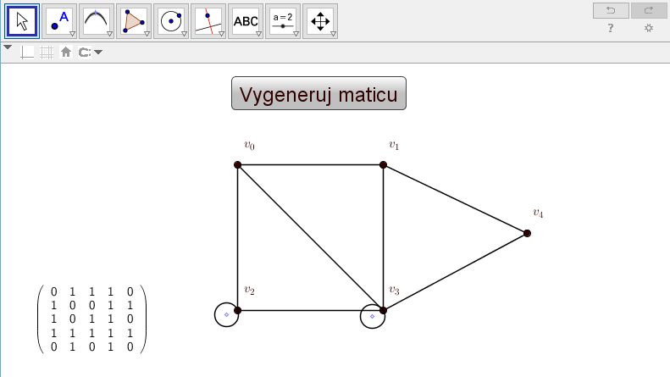
Obrázok 11 Applet Matica.

Applet Problém siedmich mostov
bude doplnené

Applet Kostra grafu
bude doplnené

Publikácia appletu
Materiály vytvorené v programe GeoGebra je možné ďalej šíriť. V časti menu
Súbor Exportovať je možné vybrať si z nasledujúcich možností:
- uložiť ako súbor Geogebra (prípona gbb),
- uložiť ako stránku HTML,
- exportovať ako obrázok PNG, PDF, EPS, SVG a EMF,
- exportovať ako animovaný obrázok GIF.

Elektronický kurz Vybrané kapitoly z diskrétnej matematiky
Elektronická podpora vo vzdelávaní využívajúca LMS Moodle je charakterizovaná ako multimediálna forma riadeného štúdia, v ktorom vyučujúci a študenti v priebehu vzdelávania komunikujú prevažne off-line formou. Charakteristickým znakom tohto typu štúdia je zvýšený podiel samostatnosti, pričom prezentácia nového učiva sa uskutočňuje pomocou moderných vzdelávacích aktivít. Budeme sa venovať základnej didaktickej aktivite v systéme Moodle - elektronickej prednáške (ďalej len „e-lekcia“). Moodle je používaný pre zdokonaľovanie práce tvorcov kurzov. Uvedieme základné metodické pokyny pre vytvorenie e-lekcie a jej editáciu.
Popis elektronického kurzu vyplýva z časovo – tematického plánu predmetu Diskrétna matematika v akademickom roku 2016/2017.
Tabuľka 1 Tematický plán predmetu Diskrétna matematika na UMB.
Názov predmetu: | Diskrétna matematika
Študijný program: | Aplikovaná informatika
Študijný odbor: | Aplikovaná informatika
Počet kreditov: | 6
Semester: | Letný
Stupeň štúdia: | 1
Cieľ predmetu: | Prehĺbiť vedomosti z teórie grafov a jej využiteľnosti pri analýze a syntéze číslicových systémov
Osnova predmetu: | Úvod do teória grafov. Rôzne reprezentácie grafov. Zisťovanie súvislostí a metrika na grafoch. Hľadanie najkratšej cesty v grafe. Dvojsúvislosť grafu. Skóre grafu. Eulerovské grafy. Algoritmus na nájdenie eulerovského ťahu. Hamiltonovskosť, problém obchodného cestujúceho. Grayove kódy. Stromy. Problémy izomorfizmu stromov. Pažravý algoritmus na hľadanie najľahšej kostry v ohodnotenom grafe. Počet kostier v kompletnom grafe. Rovinné grafy. Charakterizácia rovinných grafov. Vrcholové farbenia grafov. Brooksova veta o 5. farbách, párovania v grafe, párovania v bipartitných grafoch a systémy rôznych reprezentantov, sieťové diagramy. Vybrané problémy z extremálnej teórie grafov. Poznámky: ku zložitosti výpočtu grafových invariantov.
Podmienky na absolvovanie predmetu: | a) priebežné hodnotenie: Kontrolné písomné práce, domáce úlohy, aktívna účasť počas semestra – 60 bodov.  b) záverečné hodnotenie: Písomná a ústna skúška – 40 bodov. Výsledné hodnotenie podľa študijného poriadku.  Výsledné hodnotenie podľa študijného poriadku UMB.

Elektronický kurz je dostupný na stránke FPV UMB v časti Moodle.

Všeobecné nastavenia kurzu
Keď sa rozhodneme vytvoriť e-learningový kurz musíme najprv vybrať vhodný softvér, kde tento kurz vytvoríme. V ďalšom kroku musíme vytvoriť samotný kurz a naplniť ho obsahom. Môžeme nechať predvolený vzhľad kurzu, alebo si ho môžeme prispôsobiť. Keď už máme kurz vytvorený, tak musíme pridať používateľov do kurzu a podľa potreby ich môžeme začleniť do skupín.

LMS Moodle
V kapitole 1.2.2 Úrovne e-learningu sme rozdelili e-learning na tri kategórie a ozrejmili sme pojem LMS.
LMS Moodle je softvérový balíček pre vytváranie kurzov založených na internete a web stránkach. Podporuje prezenčnú a dištančnú formu vzdelávania prostredníctvom on-line kurzov dostupných na internete. [14]
Moodle je open source produkt, ktorý je voľne šíriteľný, bezplatný, ale tiež chránený autorským právom. Používatelia majú povolenie kopírovať, používať a modifikovať Moodle pod podmienkami, že ho budú poskytovať ďalej bezplatne a neodstránia autorské práva a pôvodnú licenciu. Moodle vznikol v roku 2001 a na Slovensku sa začal reálne používať od roku 2005. [15]
Veľkou výhodou tohto softvéru je, že funguje na akomkoľvek počítači, na ktorom je inštalované PHP a podporuje viacero typov databáz (predovšetkým MySQL).
Takéto požiadavky spĺňa väčšina serverov. Avšak pre prácu s Moodle a elektronickými kurzami vytvorenými v Moodle tento softvér nie je nevyhnutný. Stačí mať nainštalovaný len internetový prehliadač.
Vzhľad Moodle aplikácie určuje správca. Úvodná stránka by mala obsahovať základné informácie o organizácií, ktorá ho používa a jednotlivé kategórie a podkategórie, do ktorých sú rozdelené elektronické kurzy. Vytvárať kurzy môžu len používatelia, ktorí na to majú oprávnenie. Každý kurz by mal obsahovať základné informácie o kurze a termín začatia kurzu. Autor môže nastaviť rôzne obmedzenia, ako sú napríklad heslá, maximálny počet účastníkov, môže rozdeliť účastníkov do skupín, atď. Štruktúru elektronického kurzu určuje sám autor už pri jeho vytváraní.
Obsah by mal byť rozdelený do blokov. Úvodný blok musí obsahovať plán kurzu, jeho cieľ, spôsob hodnotenia a požiadavky, ktoré treba splniť na jeho úspešné zvládnutie a získanie kreditov.
V ďalších blokoch je potrebné vytvoriť priestor na komunikáciu študentov a vyučujúcich. Moodle ponúka prihláseným používateľom diskusné fórum, chat a automatické posielanie e-mailov o novinkách v kurze.
Pre lepšiu priehľadnosť je vhodné, aby sa prednášky, prezentácie, seminárne práce, zadania úloh, či rôzne doplňujúce učebné texty nachádzali v samostatných blokoch.

Vytvorenie e-learningového kurzu
Na vytvorenie nového e-learningového kurzu potrebujeme mať práva, alebo v prípade učiteľa musíme požiadať o vytvorenie prázdneho kurzu a zaradenie do príslušnej kategórie (v našom prípade do kategórie Fakulta prírodných vied Katedra matematiky Učiteľské štúdium), kde má kurz patriť.
Po vytvorení prázdneho kurzu by sme mali v časti Nastavenia Administratíva kurzu Upraviť nastavenia upraviť základné informácie o kurze. Na obrázku 12 je zobrazená časť formuláru s týmito úpravami.
Administrátor kurzu tu môže nastaviť dátum začiatku kurzu, sumár kurzu, vzhľad, jazyk, maximálnu veľkosť nahrávaného súboru, možnosť vstúpiť do kurzu používateľa „hosť“, atď.
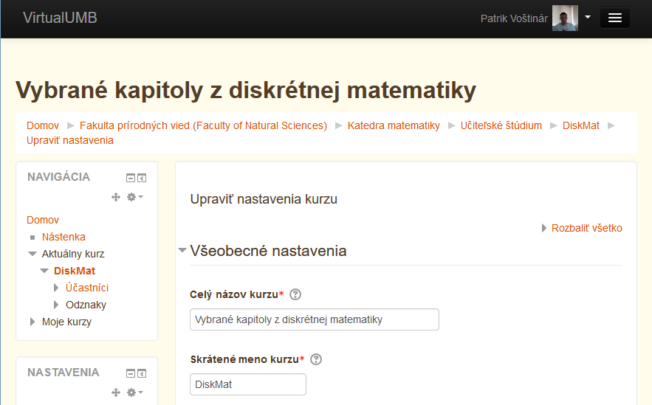
Obrázok 12 Formulár na úpravu základných informácií o e-learningovom kurze.
Okrem možnosti nastavenia základných informácií o kurze je vhodné nastaviť aj možnosti zápisu používateľov do kurzu. Táto možnosť sa nachádza v časti NastaveniaPoužívatelia Metódy zápisu do kurzu.
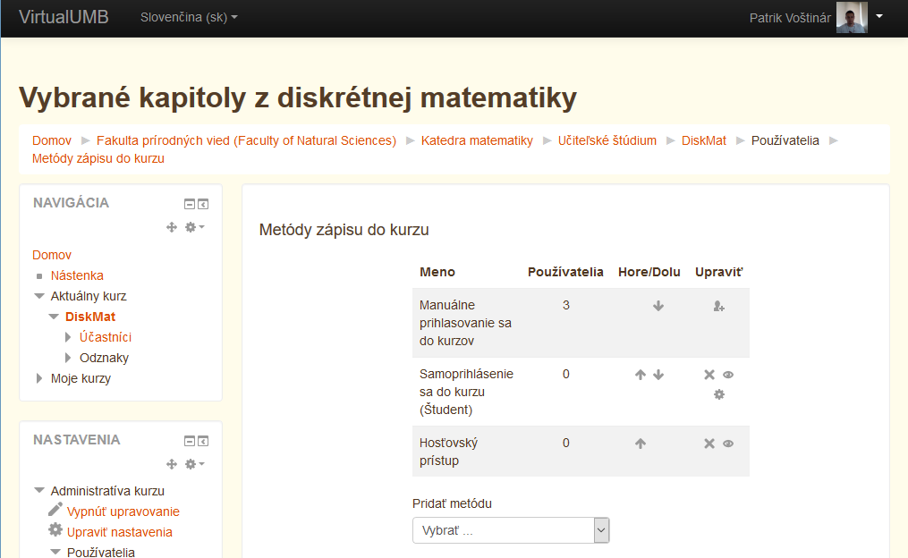
Obrázok 13 Metódy zápisu do kurzu
Na obrázku 13 je zobrazená tabuľka s možnosťami zápisu do kurzu. V prvom riadku tabuľky nastavujeme možnosť ručného zápisu študentov do kurzu. Používateľov pridáme do kurzu pomocou tretej ikonky v stĺpci „Upraviť“. V prípade, že chceme pridávať veľký počet študentov, je táto činnosť časovo náročná. Táto možnosť sa odporúča vtedy, keď chceme pridať do kurzu konkrétnu osobu.
V druhom riadku „Samo-prihlásenie sa do kurzu (Študent)“ nastavujeme možnosť, či sa študenti môžu sami prihlásiť do kurzu. V stĺpci „Upraviť“ sa nachádzajú tri ikonky „odstrániť, deaktivovať a nastavenie“. V časti nastavenia môžeme nastaviť prihlasovací kľúč, bez ktorého nie je možné prihlásiť sa do kurzu, alebo môžeme nastaviť časový interval, od kedy a do kedy, je možné sa zapísať do kurzu.

Nastavenie vzhľadu systému
Celkový vzhľad systému, ako sú použité farby, zobrazenie loga v systéme, definovanie úvodnej obrazovky, ktorá sa zobrazí po prihlásení do systému, určuje administrátor. Systém Moodle umožňuje nastaviť iný vzhľad pre prehliadač na počítači a iný pre prehliadače na mobilných zariadeniach, ako sú napríklad telefóny a tablety. Administrátor môže dovoliť upravovanie vzhľadu pre jednotlivé kurzy, alebo je v jeho právomoci upravovanie celkovo zakázať. Okrem vzhľadu môže určiť, aká stránka sa má zobraziť po prihlásení. Na výber má tri možnosti: štandardná titulná stránka, stránka „Môj Moodle“, alebo umožní používateľovi upraviť si titulnú stránku.
Na obrázku 14 je zobrazená titulná stránka, ktorá sa zobrazuje všetkým používateľom LMS Moodle na Univerzite Mateja Bela.
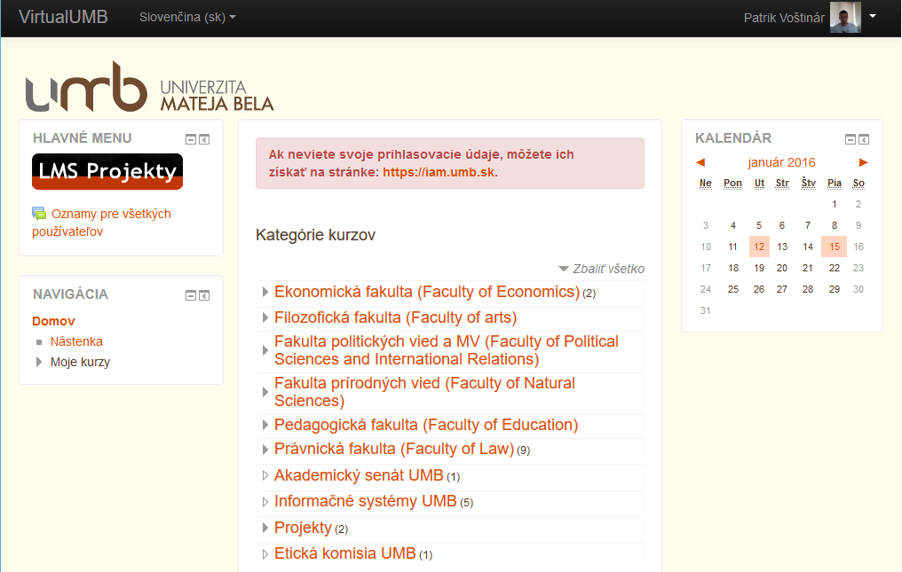
Obrázok 14 Titulná stránka kurz LMS Moodle UMB.
Titulná stránka obsahuje naľavo bloky Navigácia a Nastavenia, ktoré slúžia na ľahšiu orientáciu v celom systéme a na nastavenie profilu používateľa. Tieto dva bloky sa zobrazujú na rovnakom mieste v celom systéme. Stred titulnej stránky obsahuje kategórie kurzov a oznamy pre všetkých používateľov. Napravo sa nachádza kalendár daného používateľa, ktorý mu zobrazuje dôležité termíny.

Blok Navigácia obsahuje časti:
- Moja domovská stránka – miesto, ktoré si môže každý používateľ, okrem používateľa „hosť“, upraviť podľa svojich predstáv. Môže si pridať bloky, ako napríklad kalendár, nasledujúce udalosti, správy, atď.
- Môj profil – v tejto časti si môže používateľ prezrieť informácie o svojom profile, ktoré vidia iní používatelia, príspevky vo fórach a diskusiách, blogy, správy a súkromné súbory.
- Moje kurzy – tu sa nachádzajú všetky kurzy, do ktorých je daný používateľ zapísaný.
Blok Nastavenia obsahuje
- Nastavenia môjho profilu – používateľ si tu môže upraviť napríklad svoj profil, ako aj zmeniť heslo.

Obsah e-learningového kurzu
Obsah kurzu je rozdelený na sekcie. Počet sekcií môžeme upravovať v nastaveniach. Keď chceme tento obsah upravovať, musíme zapnúť režim upravovania, ktorý sa nachádza v hornej lište. Tlačidlo s režimom upravovania a ukážkou sekcie sa nachádza na obrázku 15.
Obrázok 15 Sekcia a tlačidlo zapnúť upravovanie
Aktivitu, alebo zdroj, pridávame do jednotlivých sekcií pomocou ikonky vpravo v tvare písme + s popisom Pridať aktivitu alebo zdroj. Toto tlačidlo je zobrazené na obrázku 16.
Obrázok 16 Pridať aktivitu alebo zdroj do sekcie.
Po stlačení tlačidla Pridať aktivitu alebo zdroj sa objaví tzv. vyskakovacie okno, ktorého časť je možné vidieť na obrázku 17.
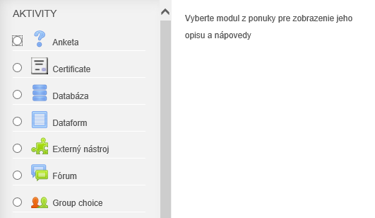
Obrázok 17 Vyskakovacie okno s aktivitami v systéme LMS Moodle.
Pridať môžeme aktivity dvoch kategórií
- Aktivity
- Zdroje
V našom kurze budeme využívať hlavne aktivity – Fórum, Prednáška, Zadanie a Test. Uvedieme ich stručný popis.
- Fórum – komunikácia s ostatnými používateľmi pomocou diskusného fóra. Používatelia majú možnosť vytvárať nové diskusné témy, alebo komunikovať v už vytvorených témach. Učiteľ môže príspevky hodnotiť. Nevýhodou diskusného fóra je dlhšia odozva.
- Prednáška – umožňuje rozdeliť učiteľovi materiál na viacej menších častí. Po každej časti nasleduje kontrolná otázka a na základe výsledku odpovede sa zobrazí ďalší študijný materiál.
- Zadanie – modul na odovzdávanie súborov. Učiteľ môže nastaviť termíny a interval odovzdávania prác od-do, nastaviť typ odovzdaného súboru a jeho maximálnu veľkosť a maximálny počet nahraných súborov.
- Test – vytvorenie testu. Učiteľ môže vytvoriť test s rôznymi typmi otázok – esej, krátka odpoveď, pravda/nepravda, viacero odpovedí, opis, atď.
Zo zdrojov budeme hlavne využívať Adresár a Súbor. Všetky nástroje Moodle pre aktivity a zdroje uvádzame v prílohe 1.

Pridanie používateľov do kurzu
Na prácu v systéme Moodle je potrebné mať vytvorený účet. V prípade, že si chceme vytvoriť svoj vlastný systém Moodle, musíme ho najskôr nainštalovať. Počas inštalácie sa nám vytvoria dva účty, ktoré nie je možné vymazať. Prvý účet patrí administrátorovi, ktorý má neobmedzené práva. Ďalším účtom je používateľ s názvom „hosť“, ktorý má minimálne práva a nie je možné upravovať údaje o tomto používateľovi. Používateľov zvyčajne pridáva do systému správca – administrátor. Pridávať ich môže manuálne, pomocou formulára, do ktorého zadá používateľské meno, heslo, krstné meno, priezvisko a emailovú adresu. Ostatné údaje si doplní používateľ po prihlásení sa do kurzu. Ďalšou možnosťou pridávania používateľov je synchronizácia s databázou, alebo import používateľov z textového dokumentu. Obidva spomínané spôsoby sú vhodné vtedy, keď nechceme, aby sa používatelia registrovali samostatne, nakoľko noví používatelia môžu vyplniť prihlasovacie údaje chybne, alebo požadujeme korigovanú registráciu používateľov. Administrátor však môže povoliť aj takzvanú voľnú registráciu používateľov, bez nutnosti potvrdenia tohto účtu administrátorom.
V systéme Moodle používame nasledujúcich používateľov:
- Administrátor – má neobmedzené práva.
- Manažér – môže vstúpiť a upravovať kurzy.
- Tvorca kurzov – vytvorí kurz a následne k nemu priradí používateľa s názvom učiteľ, alebo je sám učiteľ.
- Učiteľ – môže upravovať kurzy a hodnotiť študentov. Jeden kurz môže mať viacej učiteľov.
- Učiteľ bez práv na upravovanie – nemôže upravovať kurzy, môže len vyučovať.
- Študent – nemôže meniť kurzy, môže ich len používať. Môže diskutovať na fórach, odovzdávať zadania a zúčastňovať sa na testoch. Tento používateľ nevidí skryté časti kurzov.
- Hosť – tento používateľ môže vstúpiť do kurzu, ktoré má v nastaveniach kurzu povolené prehliadanie hosťom. Nemôže však diskutovať vo fórach, odovzdávať zadania a robiť testy. [16]
Okrem vyššie spomínaných rolí, je možné si v systéme Moodle vytvoriť vlastnú rolu a definovať jej právomoci. Vlastná rola sa vytvorí v časti
Nastavenia Správa stránok Používatelia Oprávnenia Definovanie role
a následne tlačidlo Pridať novú rolu. V týchto nastaveniach je možné aj upraviť role pre jednotlivých používateľov.
V prípade, že chce používateľ „učiteľ“ vidieť, ako vyzerá kurz z pohľadu študenta, môže tak urobiť v časti Nastavenia Prepnúť rolu na.

Začlenenie študentov do skupín
V niektorých prípadoch budeme chcieť študentov rozdeliť na skupiny. Pomocou skupín môžeme definovať, ako budú študenti pracovať s aktivizujúcimi činnosťami, ktoré sa nachádzajú v kurze. Použitie skupín je vhodné v prípade, keď chceme, aby mali študenti možnosť vidieť príspevky od iných študentov – napríklad diskusiu, ankety, atď. Skupiny môžeme použiť aj v prípade skupinových úloh pre 5-6 študentov. Študenti môžu prostredníctvom kurzu medzi sebou komunikovať.
Skupiny sa vytvárajú v časti NastaveniaPoužívateliaSkupiny. Na obrázku 18 je zobrazený kurz, v ktorom sú vytvorené dve skupiny. Skupiny sa vytvárajú a upravujú pomocou tlačidiel, ktoré sa nachádzajú pod zoznamom skupín. Členovia pre jednotlivé skupiny sa nachádzajú v druhom zozname Členovia vybranej skupiny č.2.
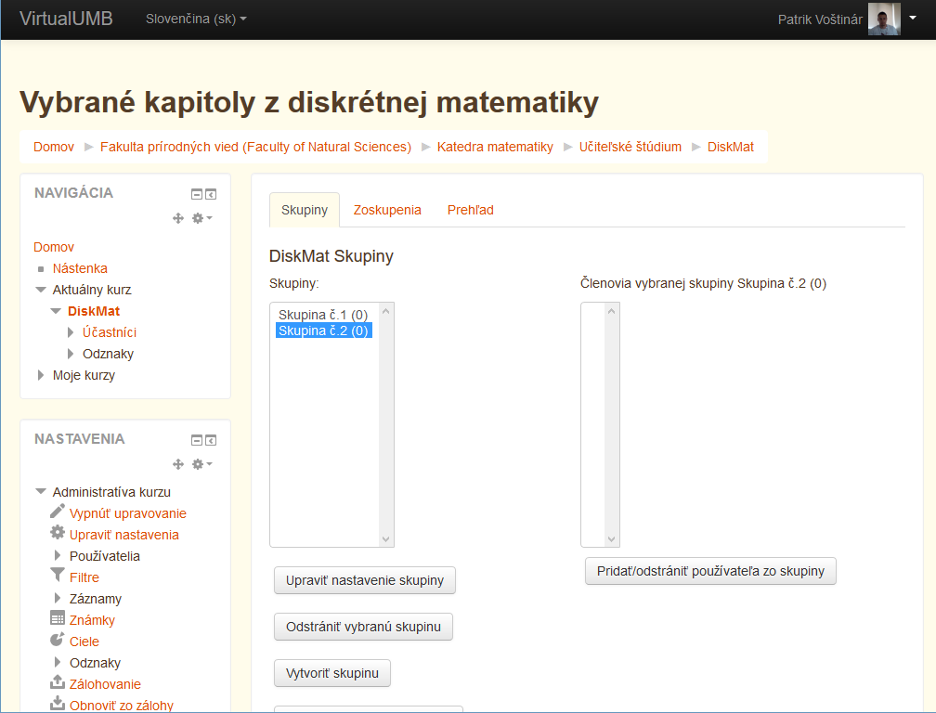
Obrázok 18 Skupiny k systéme LMS Moodle.

Štruktúra kurzu
Kurz „Vybrané kapitoly z diskrétnej matematiky“ je rozdelený do štyroch častí. Informačná časť obsahuje všeobecné informácie o kurze.
Druhá časť – elektronické prednášky obsahuje e-lekcie z ôsmych tematických častí z teórie grafov. Za každou e-lekciou sa nachádza test, pomocou ktorého si študent overí ako zvládol učivo. Výsledok tohto testu nie je zaradený do záverečného hodnotenia a je možné ho opakovať. Takýto test je určený pre študenta, aby si overil úroveň svojej prípravy. Každý test obsahuje päť otázok z danej témy.
Tretia časť obsahuje seminárne cvičenia z teórie grafov. Tieto úlohy riešia študenti po absolvovaní prednášky z danej témy na cvičeniach
Štvrtá časť je určená na samostatnú prácu študentov. Úlohou študentov je vypracovať úlohy z danej témy a odovzdať ich do určitého dátumu.

Informačná časť
Na obrázku 19 je zobrazená informačná časť nášho kurzu, tak ako ju vidia študenti, ktorí sú prihlásení do kurzu a zadelení do príslušnej skupiny (aplikovaná informatika, učiteľstvo a externí študenti). Vzhľadom nato, že kurz je voľne prístupný na internete, tak sme museli obmedziť niektoré časti kurzu. V prípade, že sa používatelia prihlásia do kurzu ako hosť, tak nemajú k dispozícií stránku so zoznamom študentov a ich zaradenie do príslušnej skupiny a excelovský súbor s priebežným hodnotením.
V informačnej časti sa nachádza fórum noviniek, zoznam študentov – rozdelenie do skupín, učebný text z teórie grafov, upravený softvér GeoGebra, podmienky na potrebné na ukončenie kurzu, odporúčaná literatúra, dotazník, odkaz na stiahnutie programu GeoGebra a priebežné hodnotenie študentov.
Obrázok 19 Informačná časť kurzu Vybrané kapitoly z diskrétnej matematiky.
Fórum noviniek
Fórum noviniek predstavuje špeciálny typ diskusného fóra, ktorý je automaticky vložený do kurzu pri jeho vytváraní. Hlavnou úlohou tohto fóra sú všeobecné oznámenia kurzu. Učiteľ v tomto fóre oznamuje študentom termíny najbližších stretnutí, oznámenie o hodnotení úloh, atď. Príspevky môžu do kurzu pridávať výlučne učitelia a správcovia systému. Po pridaní príspevku do tohto fóra dostanú všetci účastníci kurzu informáciu o novom príspevku na email, ktorý používajú na prihlásenie sa do kurzu LMS Moodle. Na obrázku 20 je ukážka fóra noviniek z nášho kurzu.
Obrázok 20 Fórum noviniek v kurze Vybrané kapitoly z diskrétnej matematiky.
Hodnotenie predmetu
Hodnotenie predmetu poskytuje informácie o podmienkach absolvovania e-kurzu. Táto časť bola vložená do systému ako študijný materiál typu stránka. Tento typ študijného materiálu umožňuje zobraziť a upraviť webovú stránku v rámci kurzu. Učiteľ alebo správca kurzu môže do tohto typu študijného materiálu vložiť napríklad text, obrázky alebo môže zobraziť zdrojový kód tejto stránky a následne upraviť túto stránku pomocou HTML jazyka. Na obrázku 21 je možné vidieť obsah časti Hodnotenie predmetu.
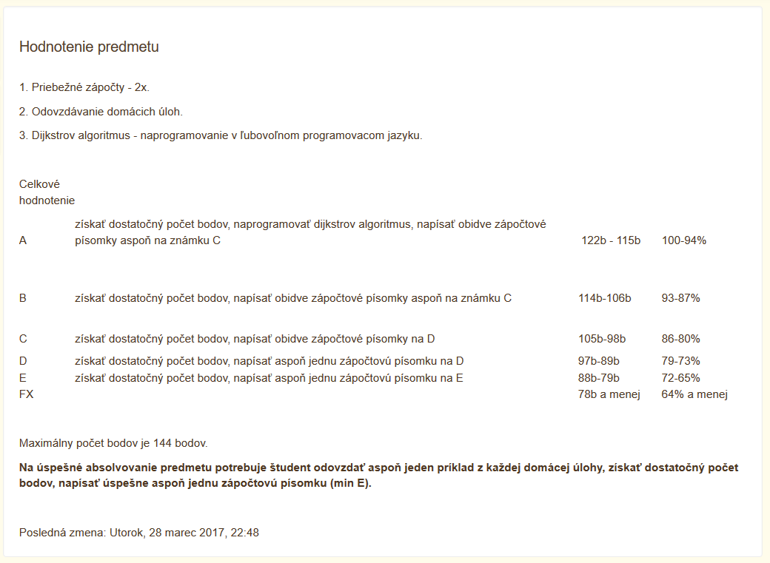
Obrázok 21 Študijný materiál typu stránka - Hodnotenie predmetu.

Odporúčaná literatúra
Táto časť je rovnako ako časť Hodnotenie predmetu študijný materiál typu stránka. Študenti majú v tejto časti uvedenú odporúčanú literatúru z teórie grafov (obr. 22).
Obrázok 22 Študijný materiál typu stránka - Odporúčaná literatúra.

Dotazník 2017
Pre potreby výskumu sme sa rozhodli použiť štandardizovaný dotazník pred a po absolvovaní nášho kurzu. Systém Moodle umožňuje vytvoriť dotazník priamo v kurze. Tvorca kurzu môže vytvoriť anonymný alebo neanonymný dotazník. Výhoda neanonymného dotazníka je, že tvorca kurzu, resp. učiteľ vidí, ktorí používatelia nevyplnili dotazník a tím pádom ich môže upozorniť na vyplnenie dotazníka.
Pri tvorbe dotazníka máme k dispozícií viacero typov otázok:
- Dropdown Box (výber z možných odpovedí) – učiteľ nastaví, či študenti si môžu vybrať jednu alebo viacero odpovedí.
- Text Box (textová odpoveď) –odpoveď sa vloží do textového poľa.
- Yes/No (áno/nie) – otázka s dvoma možnosťami odpovede.
- Radio Buttons (prepínacie tlačidlá) – viacero odpovedí, pričom študent si môže vybrať iba jednu odpoveď.
- Rate (scale 1...5) (výber odpovede na stupnici od 1 do 5) - doplnim
- Date - doplnim
- Check Boxes- doplnim
- Numeric (číselná odpoveď) – v rámci nastaveného rozsahu sa vyberie číselná odpoveď.
- Label- doplnim
Ukážka dotazníka, ktorý vypĺňajú študenti pred absolvovaním kurzu sa nachádza na obrázku 23.
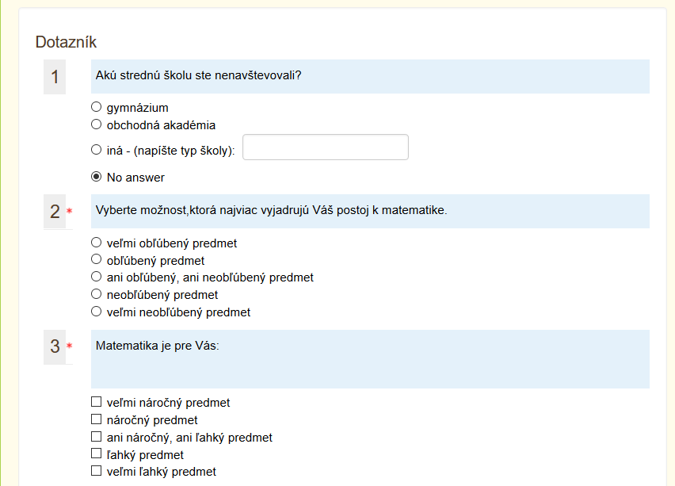
Obrázok 23 Ukážka aktivity - dotazník.
Vyplnený dotazník je možné stiahnuť do textového súboru alebo si môžeme pozrieť v kurze graf s vyplnenými odpoveďami.
Obrázok 24 Graf s vyplnenými odpoveďami.

Upravený softvér GeoGebra
Upravený softvér GeoGebra je špeciálnou verziou súboru GeoGebra, ktorý sme upravili pre potreby výučby grafov. Táto verzia obsahuje nové prvky GeoGebry, ktoré sme vytvorili – slučka a viacnásobná hrana. Oproti pôvodnej verzii neobsahuje niektoré nástroje, ktoré nepotrebujeme pre výučbu grafov. Túto verziu sme vložili do nášho kurzu ako študijný materiál typu Súbor. Pomocou tohto typu študijného materiálu môžeme vkladať do kurzu už vytvorené súbory (pdf, GeoGebra súbor gbb, word, atď.). Po kliknutí na odkaz Upravený softvér GeoGebra sa zobrazí dialógové okno, ktoré ponúkne upravenú verziu programu GeoGebra na stiahnutie do počítača. Na spustenie tohto súboru potrebujeme mať v počítači nainštalovaný program GeoGebra. V prípade mobilného zariadenia potrebujeme mať stiahnutú aplikáciu GeoGebry.

Učebný text z grafov
V prípade, že študenti uprednostňujú vyučovanie pomocou kníh, resp. vytlačených poznámok môžu si stiahnuť učebný text, ktorý sa nachádza v kurze do počítača pomocou súboru Učebný text z grafov(obr. 25). Tento text bol vložený do kurzu ako študijný materiál typu Súbor.
Obrázok 25 Učebný text vo formáte docx.
Priebežné hodnotenie študentov
Prihlásení používatelia, ktorí sú súčasne zaradení do nejakej skupiny (aplikovaná informatika, učiteľstvo a externí študenti) majú k dispozícií excelovský súbor s priebežným hodnotením (informácií o vyplnení dotazníkov, odovzdanie úloh, atď.). Rovnako ako Učebný text z grafov aj tento súbor bol vložený do systému ako študijný materiál typu Súbor (obr. 26).
Obrázok 26 Excel súbor s priebežným hodnotením študentov.

Časť elektronické prednášky
Vybrané kapitoly z teórie grafov – elektronické prednášky obsahujú e-lekcie z ôsmych tém (obr. 27). Za každou témou nasleduje test, ktorý obsahuje päť otázok z danej témy. Úlohou testu je precvičiť si dané učivo. Test sa nehodnotí a študenti môžu test opakovať viackrát.
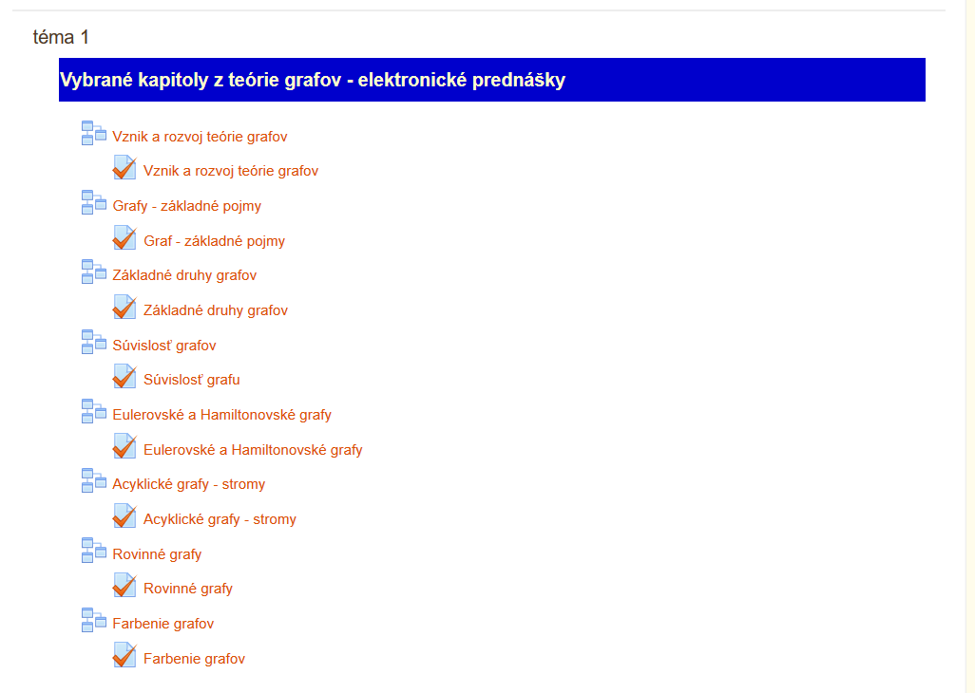
Obrázok 27 Časť elektronické prednášky v kurze Vybrané kapitoly z diskrétnej matematiky.

E-lekcia
E-lekcia má štruktúru „interaktívneho textu“, pričom zaujímavou a flexibilnou formou doručuje obsah vzdelávania študentovi. Je zostavená zo samostatných elektronických strán (učebný text), ktoré sú navzájom hypertextovo prepojené. To znamená, že po preštudovaní obsahu na danej stránke môžeme prejsť na ľubovoľnú stránku predpísanú týmto prepojením. Schéma e-lekcie sa nachádza na obrázku 28.
Obrázok 28 Schéma e-lekcie.
Každá strana môže byť ukončená buď kontrolnými otázkami alebo vetvou s niekoľkými ponukami novej učebnej látky. Záleží od študenta, ktoré nasmerovanie si vyberie. V prípade, že na stránku sú zaradené kontrolné otázky, musí študent pred pokračovaním štúdia zodpovedať na tieto otázky. Ak študent zodpovie správne, môže pokračovať ďalej v prednáške. Ak zodpovie nesprávne, tak systém ho vráti späť na predchádzajúci text. Podľa charakteru nesprávnej odpovede môže byť študent:
- penalizovaný, alebo
- musí prečítať danú stránku ešte raz,
- alebo sa musí vrátiť späť, niekedy až na začiatok kapitoly!
V závere e-lekcie je postup študenta vyhodnotený, pričom spôsob a formu hodnotenia zadá učiteľ. Ukážky e-lekcií si čitateľ môže prezrieť v elektronickom kurze Vybrané kapitoly z diskrétnej matematiky na stránke UMB Banská Bystrica.

Vytvorenie e-lekcie
V nasledujúcom texte priblížime čitateľovi, ako má postupovať, aby si mohol vytvoriť vlastnú e-lekciu. Vytvorenie e-lekcie si vyžaduje urobiť dva hlavné kroky: nastavenie základných parametrov e-lekcie a vloženie obsahu na stránky e-lekcie.
Medzi základné parametre e-lekcie resp. prednášky zaraďujeme stanovenie Mena prednášky, čo je povinný údaj. Nepovinné údaje sú prednastavené, ktoré môžeme v prípade potreby zmeniť. Napríklad časový limit a maximálny počet odpovedí. Časový limit predstavuje čas, ktorý má študent na zvládnutie učiva prezentovaného v prednáške. Maximálny počet odpovedí predstavuje maximálny počet možných odpovedí pri kontrolných otázkach a zároveň maximálny počet vetiev pri tabuľkách s rozvetvením.
K základným parametrom e-lekcie zaraďujeme Možnosti známkovania, Kontrola prechodu stránok stanovíme zadaním vhodných parametrov podľa možností, ktoré reprezentujú obrázky 29 a 30.

Obrázok 29 Parameter Možnosti známkovania.
Obrázok 30 Parameter Kontrola prechodu stránok.

Odkaz na súbor alebo web vo vyskakovanom okne je výhodné využiť, ak existuje iné spracovanie témy našej prednášky a študentom chceme priblížiť aj iné formy prístupu k danej téme.
Po nastavení parametrov a ich uložení môžeme pristúpiť k tvorbe obsahu prednášky. Vo všeobecnosti platí niekoľko zásad:
- každá stránka e-lekcie musí byť obsahovo ucelená a prechod medzi stránkami musí byť logický;
- je vhodné, aby obsah stránky nebol predimenzovaný zbytočným textom;
- po prvom vzhliadnutí stránky musí študent nadobudnúť dojem zrozumiteľnosti;
- mnohonásobné vetvenie narúša prehľadnosť a lineárnosť nadväzujúcich znalostí.
Vloženie obsahu na stránku
Prvým krokom je vloženie textu na úvodnú stranu prednášky, ktorú pomenujme Úvod. Predtým musíme urobiť dva nevyhnutné kroky. Prejsť na domovskú stránku kurzu a potom kliknúť na názov našej prednášky. Zobrazí sa ponuka administrácie obsahu prednášky, ktorú prezentuje obrázok 31.
Obrázok 31 Administrácia prednášky.
Po aktivácii príkazu Pridať tabuľku s rozvetvením pristúpime k vloženiu úvodného textu prednášky, ktorú sme pomenovali Veľkosť dvoch konečných množín. V okne pre Obsah stránky vložíme/vpíšeme vhodný text.
Po vložení resp. napísaní textu je potrebné zadať v okne pre Opis názov príslušných vetiev, pomocou ktorých budeme členiť prednášku na samostatné časti. Na obrázku 32 je zobrazená úvodná stránka e-lekcie.
Obrázok 32 Úvodná stránka e-lekcie.
Postup pri vytváraní nových stránok je analogický ako pri vytváraní úvodnej stránky. Na domovskej stránke kurzu klikneme na názov prednášky. Zobrazí sa nám náhľad prednášky. V ponuke administrácie prednášky aktivujeme Upraviť. Zobrazí sa nám zoznam stránok, ktorý je možné vidieť na obrázku 33.
Obrázok 33 Zoznam stránok.
V stĺpci Akcie vyberieme Pridať tabuľku s rozvetvením, ktorú pomenujeme Chemické izoméry. V okne pre Obsah stránky vložíme/vpíšeme vhodný text. Výsledok vidíme na obrázku 34.
Obrázok 34 Nová stránka e-lekcie.
Pri tvorbe e-lekcií sme mali na zreteli predovšetkým zásadu primeranosti a názornosti. Vhodným využívaním IKT sme sa snažili dosiahnuť vyššiu efektivitu pri čítaní textových informácií.
Čítanie klasicky písaného textu je jedným z najmenej efektívnych spôsobov vnímania, pretože zrakové vnímanie je zamerané na detail (písmeno). Z tohto dôvodu textové informácie na stránkach e-lekcie sme primerane dopĺňali o dynamické a interaktívne prvky. Náš elektronický kurz sme podrobili niekoľkonásobným iteráciám v rámci metódy DBR. Naše skúsenosti s navrhovaním graficky vhodného a zároveň dynamického obsahu stránok nás viedli k formulovaniu nasledovných troch záverov, ktoré podporujú známu skutočnosť, že na primerané zmeny v obrazových scénach mozog reaguje veľmi rýchlo a efektívne.
- Ak chceme dosiahnuť vyššiu efektívnosť vo využívaní mozgovej kapacity, je vhodné pri odovzdávaní informácií vo väčšej miere využívať dynamickú obrazovú formu.
- Na druhej strane je nutné mať na zreteli, že neprimerané zvyšovanie frekvencie zmien spomaľuje odozvu u diváka.
- Zmena farby musí zvýrazňovať zmenu relácie, nie plochy.
Na základe výskumov ................................................ (prof. Hanzel a doc.Klenovčan), že
- Počet farieb na stránke by nemal presahovať číslo 3.
- Jedna farba musí prezentovať tú istú funkciu na všetkých stránkach.
V kurze Vybrané kapitoly z diskrétnej matematiky sme použili tri farby.
- Modré podfarbenie (modrý rámik) predstavuje zavedenie nového pojmu.
- Červené podfarbenie prezentuje matematické tvrdenie.
- Žlté podfarbenie vyzýva čitateľa k samostatnej práci.
V prípade, že chceme upozorniť na názov matematického pojmu resp. na hlavné atribúty tohto pojmu používame výraznejší font (bold, kurzívu, prípadne aj farebné zvýraznenie).

Ukážka e-lekcie
Na obrázku 35 je ukážka kapitoly Úvod do teórie grafov z tematickej časti Vznik a rozvoj teórie grafov. Táto kapitola obsahuje učebný materiál, ktorý na prvý pohľad vyzerá ako text v e-lekcie, ale v skutočnosti to je vložený obrázok do e-lekcie.
Z kapitoly Úvod do teórie grafov môžeme pokračovať ďalej do ďalších častí pomocou tlačidiel, ktoré sa nachádzajú na spodku každej kapitoly. V prípade kapitoly Úvod do teórie grafov môžeme pokračovať ďalej do častí Grafy so štyrmi vrcholmi, Problém siedmich mostov, Cesta okolo sveta, Chemické izoméry a Problém štyroch farieb.
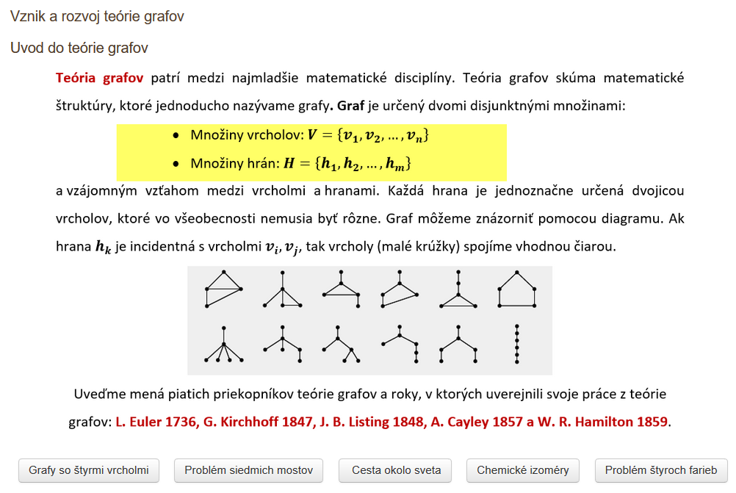
Obrázok 35 Ukážka e-lekcie - kapitola Vznik a rozvoj teórie grafov.
Po kliknutí na tlačidlo Grafy so štyrmi vrcholmi sa otvorí e-lekcia s vloženým GeoGebra appletom (obr. 36). V tomto applete môže učiteľ alebo študenti skúšať kresliť grafy s rôznym počtom hrán do preddefinovaných vrcholov. Pre uľahčenie práce učiteľa na prednáške, resp. ak študenti majú problém nakresliť takéto grafy, môžeme použiť nástroj Navigator Bar, ktorý sa nachádza na spodku appletu. Pomocou tohto nástroja môžeme posúvať jednotlivé kroky konštrukcie o 1 krok dopredu/dozadu alebo preskočiť na úplný začiatok alebo koniec konštrukcie. V tomto applete môžeme vykonať až 14 krokov konštrukcie.
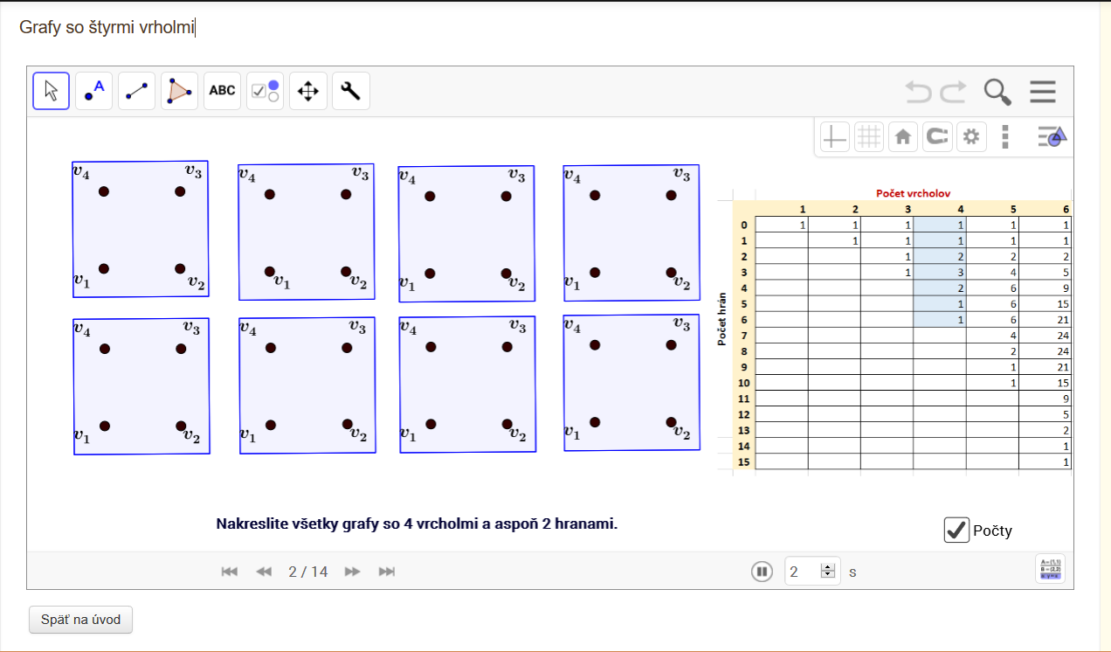
Obrázok 36 Ukážka e-lekcie s vloženým GeoGebra appletom.
Po dokončený vykresľovania grafov so štyrmi vrcholmi sa vrátime do predchádzajúcej kapitoly pomocou stlačenia tlačidla Späť na úvod.

Testy
Za každou e-lekciou sa nachádza test z príslušnej témy. Použitie elektronických testov prináša viacero výhod:
- možnosť použitia multimediálnych prvkov,
- zamiešanie úloh a odpovedí,
- generovanie náhodných úloh určitého typu,
- nastavenie časového limitu na vypracovanie testu,
- okamžitá spätná väzba,
- zaznamenávanie výsledkov testov.
Každý test obsahuje päť otázok s rôznymi typmi testových úloh. Pre všetky typy úloh platia spoločné nastavenia – každá úloha musí mať názov úlohy, ktorý by mal byť krátky a jednoznačne by mal identifikovať danú úlohu. Každej úlohe môžeme pridať obrázok do zadania alebo do odpovede. Každá úloha musí mať nastavenú známku – koľko bodov dostane študent po jej úspešnom absolvovaní. Pri väčšine úloh môžeme nastaviť spätnú reakciu v prípade správnej alebo nesprávnej odpovede. Pri odpovediach s viacerými ponúknutými odpoveďami môžeme zaškrtnúť možnosť zamiešať odpovede pri zobrazení úlohy. V našom kurze sme použili nasledujúce typy úloh:
- výber z viacerých možných odpovedí – správna môže byť iba jedna, alebo viacej odpovedí (obr. 37). V prípade možnosti s viacej správnych odpovedí musíme každej správnej odpovedi nastaviť v percentách známku. Napríklad ak sú správne dve odpovede, tak musíme nastaviť známku pri každej odpovedi na 50%. Ak študent vyberie iba jednu správnu odpoveď, Moodle ho upozorní, že odpovedal iba čiastočne správne.
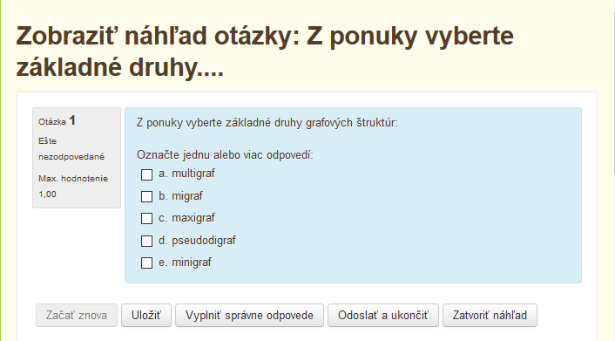
Obrázok 37 Ukážka výberu z viacerých možných odpovedí.
- výber z jednej možnej odpovede – pri vytváraní musíme zadať aspoň dve odpovede, pričom správna odpoveď môže byť iba jedna (obr. 38).
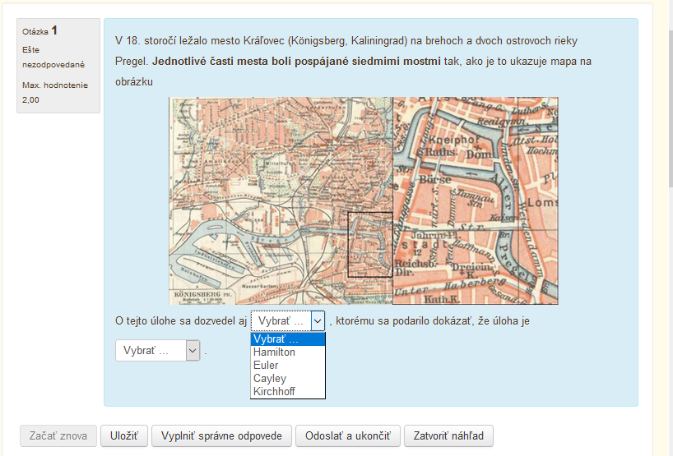
Obrázok 38 Ukážka výberu z jednej možnej odpovede.
- pravda/nepravda – pri tomto type úloh musíme formulovať otázku tak, aby študent napísal, či dané tvrdenie je pravdivé alebo nepravdivé (obr. 39). Učiteľ alebo tvorca kurzu pritom musí určiť, ktorá odpoveď je správna.
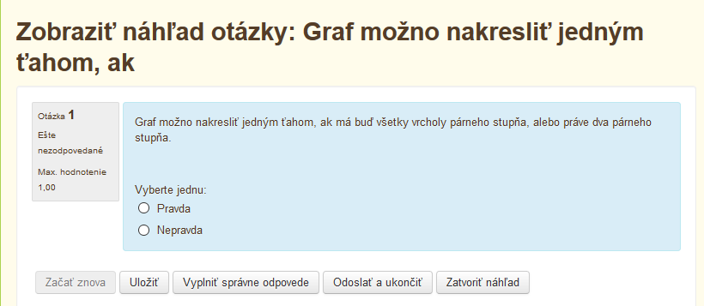
Obrázok 39 Ukážka testu - pravda/nepravda.
- krátka odpoveď – študenti musia odpovedať na otázku pomocou krátkej jednoriadkovej odpovede (obr. 40). Pri tejto úlohe môžeme nastaviť, či chceme rozoznávať pri odpovedi malé a veľké písmená. V niektorých prípadoch môže byť odpoveď formulovaná v rôznych podobách. Preto Moodle umožňuje nastaviť viacero správnych odpovedí. Napríklad odpoveď nato, aký minimálny počet farieb musíme použiť na zafarbenie mapy môže byť arabskou číslicou 4 alebo text štyri, text bez diakritiky styri. V takýchto prípadoch môžeme nastaviť spätnú väzbu, ktorá sa zobrazí na čiastočne správna odpoveď, nesprávna odpoveď, skontroluj si diakritiku, atď.
Obrázok 40 Ukážka testu - krátka odpoveď.
- priraďovanie – pri tomto type úloh musia študenti vybrať správnu odpoveď pre každú časť úlohy (obr. 41). Pri vytváraní úlohy musíme zadať aspoň dve zadania a minimálne tri odpovede.
Obrázok 41 Ukážka testu - priraďovanie.
Okrem testových úloh, ktoré sme použili umožňuje systém Moodle vložiť aj nasledujúce typy testových úloh:
- dlhá odpoveď
- priraďovanie z krátkych odpovedí,
- doplňovacia úloha
- výpočtová úloha
- kombinované úlohy

Seminárne cvičenia z teórie grafov
Medzi najčastejšie činnosti, ktoré sa nachádzajú v elektronických kurzoch zaraďujeme Zadania. Pri týchto úlohách musíme vložiť názov zadania, môžeme a nemusíme vložiť popis úlohy. Úlohy môžu študenti odovzdávať ako online text, alebo môžeme nastaviť odovzdávanie súborov. Odovzdať môžu študenti jeden alebo viacero súborov (záleží od nastavenia úlohy). Súbor môže byť ľubovoľného formátu, pričom môžeme nastaviť maximálnu veľkosť odovzdaného súboru. Okrem súboru alebo textu, ktorú študenti odovzdajú, môžu napísať k danej úlohe aj komentár, na ktorý môže učiteľ reagovať. Úlohám môžeme nastaviť maximálny počet bodov, ktorí môžu študenti získať. Pri vytváraní úloh môžeme tiež nastaviť termíny:
- termín odovzdania od,
- termín odovzdania do,
- termín ukončenia.
V našom kurze máme deväť úlohy typu Zadanie (obr. 42). Tieto úlohy sa neznámkujú, riešia sa na seminárnom cvičení. Študenti, ktorí nie sú prítomní na cvičení musia odovzdať riešenia, ostatní študenti nemusia odovzdávať riešenia do Moodle.
Obrázok 42 Seminárne cvičenia z teórie grafov - témy.
Po kliknutí na zadanie S1: Vznik a rozvoj teórie grafov sa zobrazia úlohy, ktoré je možné vidieť na obrázku 43. V tomto cvičení je osem úloh. Študenti môžu použiť pomocné súbory – GeoGebra aplety, ktoré obsahujú pred vyplnené zadania.
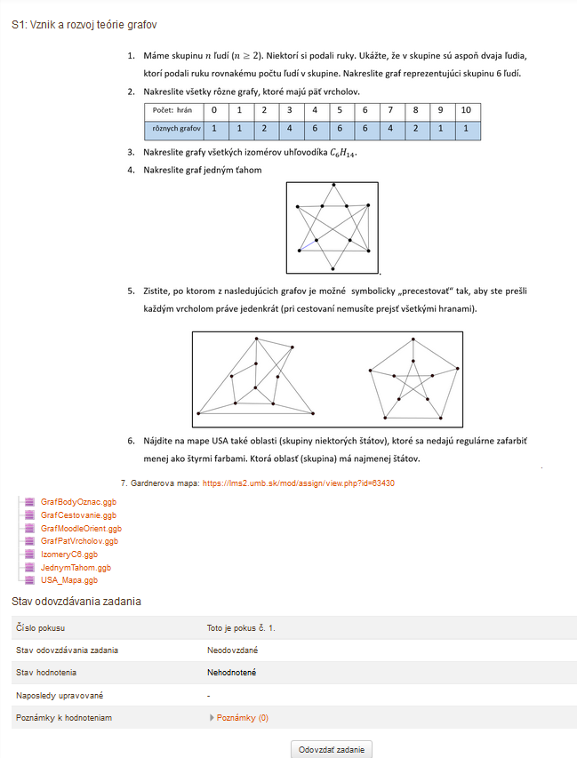
Obrázok 43 Ukážka aktivity Zadanie.
Príklad pred vyplneného appletu USA_MAPA.ggb je možné vidieť na obrázku 44. Úlohou študentov v tomto applete je zmeniť farby bodov v mape USA. Body predstavujú jednotlivé štáty USA. Úlohou študentov je vyfarbiť mapu s čo najnižším počtom farieb, pričom susedné štáty nemôžu obsahovať rovnakú farbu.
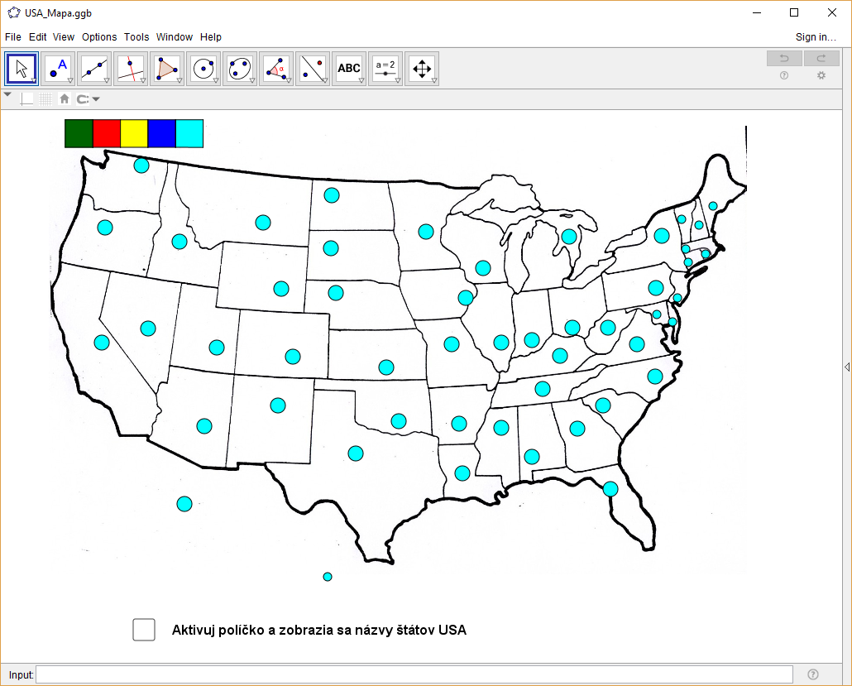
Obrázok 44 Ukážka pred vyplneného zadanie.

Zadanie pre samostatnú prácu z teórie grafov
Zadania pre samostatnú prácu obsahujú osem zadaní na precvičenie učiva z každej témy, dve bonusové úlohy a úlohu na naprogramovanie Dijkstrovho algoritmu (obr. 45). Všetky úlohy v tejto časti sú rovnako ako úlohy v časti Seminárne cvičenia z teórie grafov typu Moodle úlohy Zadania.
Obrázok 45 Časť zadanie pre samostatnú prácu z teórie grafov.
Po kliknutí na úlohu napr. Základné druhy grafov sa zobrazia v kurze úlohy, ktoré je možné vidieť na obr. 46. Niektoré úlohy obsahujú pomocné applety so zadaniami v GeoGebra. Študenti vidia pod úlohami, či bolo ich zadanie odovzdané, hodnotené, dátum do ktorého je treba zaslať vypracované zadanie, koľko času ostáva do odovzdania, prípadné poznámky a tlačidlo Odovzdať zadanie.
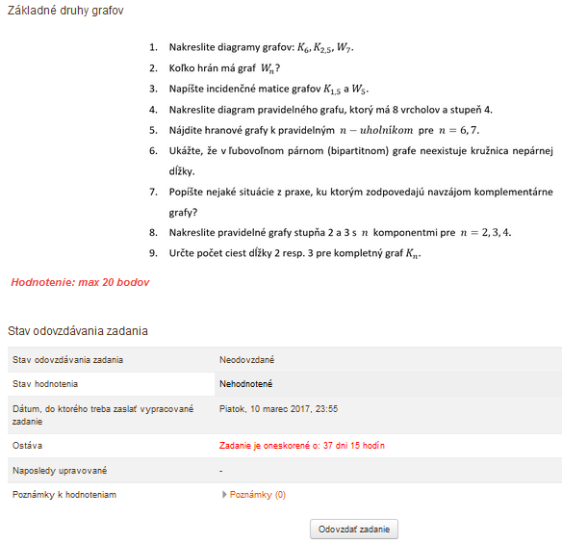
Obrázok 46 Ukážka úlohy z kapitoly Základné druhy grafov.
Bonusová úloha je pre študentov nepovinná, pričom hodnotených je iba prvých desať správnych riešení. Príklad bonusovej úlohy sa nachádza na obr. 47.
Obrázok 47 Bonusová úloha - Gardnerova mapa.
Úloha Dijkstrov algoritmus – program je určená pre študentov, ktorý chcú mať známku A z predmetu Diskrétna matematika. Po splnení dostatočného počtu bodov z domácich úloh, úspešnom napísaní dvoch zápočtových písomiek musia študenti, ktorí chcú mať Ačko naprogramovať Dijkstrov algoritmus v ľubovoľnom programovacom jazyku. K dispozícií majú pseudokód algoritmu – kód napísaný vo všeobecnom tvare – bez použitia syntaxi pre konkrétny jazyk.

Aktivita a komunikácia so študentami
Výhodou systému Moodle je možnosť sledovať, ako sú študenti prihlásení do kurzu. V časti Nastavenia Používatelia Zapísaní do kurzu sa nachádza zoznam všetkých študentov s informáciou, kedy boli posledný krát prihlásení do kurzu (obr. 48).
Obrázok 48 Zoznam študentov - posledné prihlásenie do kurzu.

Známkový výkaz študentov
Neodmysliteľnou súčasťou elektronických kurzov patrí aj hodnotenie študentov. Systém Moodle umožňuje zobrazenie prehľadu bodov za jednotlivé úlohy v časti Nastavenia Známky. Na obrázku 49 sa nachádza ukážka prehľadu študentov s bodmi, ktoré získali za odovzdávanie domácich úloh. Tento prehľad má samozrejme iba učiteľ alebo správca kurzu. Každý študent v tejto tabuľke vidí iba svoje body za jednotlivé úlohy.
Obrázok 49 Zobrazenie bodov všetkých študentov.

Komunikácia v LMS Moodle
Komunikácia vo vyučovacom procese je veľmi dôležitá. Z tohto dôvodu Moodle poskytuje viaceré možnosti komunikácie medzi študentami a učiteľom. V prípade, že chce učiteľ komunikovať so svojimi študentami môže použiť diskusné fórum alebo chat. Ak chcú komunikovať študentmi medzi sebou môžu použiť chat. Ak chce odoslať študent súkromnú správu inému študentovi alebo učiteľovi môže použiť komponentu Správy.

Ukážka Fóra
V našom kurze sme používali diskusné fórum, ktoré sme si spomenuli v kapitole XYZ. Ukážka diskusného fóra je možné vidieť aj na obrázku 50.
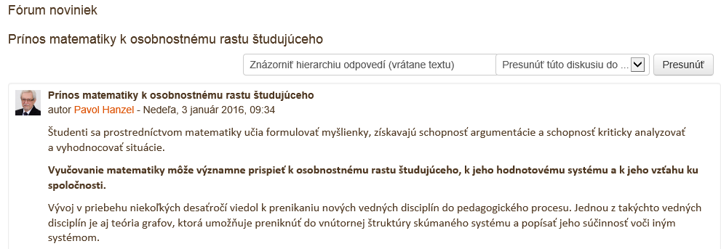
Obrázok 50 Ukážka fóra v LMS Moodle.
Správy
Možnosť odosielať správy medzi dvoma účastníkmi sa nachádza v časti Nastavenia Účastníci vybratie konkrétneho používateľa, ktorému chceme odoslať správu.
Chat budeme používať na konzultácie v reálnom čase, po dohodnutí termínov konzultačných hodín.
- doplnim

Výskumná časť
Používanie informačných technológií pri výučbe na základných a stredných školách už nie je nič nezvyčajné a čoraz viac učiteľov sa snaží tieto technológie implementovať do aktuálneho vyučovacieho procesu. Nie vždy je to však reálne. Učebnice, ktoré sú dostupné na súčasnom trhu, nemajú vhodne spracovaný obsah vyučovania matematiky pre začínajúcich učiteľov.
Táto skutočnosť ma motivovala analyzovať dostupné multimediálne prostredie, vhodné pre vyučovanie matematiky a implementovať grafický softvér do vyučovania matematiky.
Súčasťou tejto práce bude e-learningový kurz v prostredí LMS Moodle. Študenti budú mať k dispozícií na štúdium materiál, ktorý sa bude nachádzať v kurze. Vďaka výhodám e-learningu si môžu žiaci prispôsobiť svoje tempo a študovať môžu kedykoľvek a kdekoľvek, stačí im na to počítač, alebo mobilné zariadenie a pripojenie na internet.
Okrem študijného materiálu bude kurz obsahovať elektronické prednášky, v ktorých budú vysvetlené základné pojmy z teórie grafov. Súčasťou kurzu budú vzorové príklady, spracované v dynamickom softvéri GeoGebra. Kurz bude obsahovať test, v ktorom si študenti budú môcť následne overiť svoje novonadobudnuté vedomosti z teórie grafov.
E-learningový kurz z teórie grafov overíme v priamej výučbe na Katedre informatiky na Univerzite Mateja Bela.

Ciele dizertačnej práce
Cieľom výskumu bude analýza dostupného multimediálneho prostredia, ktoré je vhodné pre vyučovanie matematiky na ZŠ, SŠ a VŠ. Vypracovať návrh implementácie grafického softvéru do vyučovania matematiky, osobitne pre teóriu grafov. Vytvoriť elektronický kurz v prostredí LMS Moodle na podporu diskrétnej matematiky a vypracovať k nemu metodickú príručku. Overiť vhodnosť navrhnutej elektronickej podpory v príprave učiteľov matematiky pre ZŠ alebo SŠ.
Teoretické a praktické ciele práce:
C1: Preštudovať problematiku e-learning vzdelávania, uviesť definíciu, možnosti a význam jeho použitia vo vzdelávaní. Zosumarizovať hlavné výhody a nevýhody elektronického vzdelávania.
C2: Analyzovať multimediálne spracovaný obsah vyučovania matematiky z teórie grafov na Slovensku a vo svete.
C3: Upraviť grafický softvér GeoGebra pre teóriu grafov.
C4: Vytvoriť elektronický kurz v prostredí LMS Moodle na podporu diskrétnej matematiky.
C5: Overiť vhodnosť navrhnutej elektronickej podpory v príprave budúcich učiteľov matematiky.
C6: Vytvoriť applety z teórie grafov v geometrickom programe GeoGebra.

Hypotézy
Výskum bude realizovaný na Katedre informatiky na Univerzite Mateja Bela. Žiaci budú náhodne rozdelení do kontrolnej a experimentálnej skupiny. Kontrolná skupina na rozdiel od experimentálnej, nebude mať prístup k elektronickému kurzu. Experimentálna skupina bude mať okrem prednášok, aj prístup k nami vytvorenému elektronickému kurzu.
H₁: Študenti po absolvovaní kurzu by mali byť lepšie motivovaní a mali by prejavovať väčší záujem o štúdium matematických disciplín.

Metodika výskumu
Pri práci využijeme nasledujúce metódy:
Metódy prípravy na výskumnú činnosť :
- štúdium literatúry (knihy, učebnice, internetové zdroje, časopisy a zborníky),
- analýza dostupných poznatkov problematiky e-learningu,
- zmapovanie poznatkov ohľadom elektronických kurzov v prostredí LMS Moodle.
Metódy získavania a spracovania údajov:
- výskum vývojom (Design based research),
- dotazník.

ZÁVER
Je všeobecne známe, že na Internete nájdeme obrovské množstvo rôznych aplikácií, ktoré sú určené pre použitie na hodinách matematiky, či už v kombinácii s interaktívnou tabuľou alebo s PC. Prečo teda ich používať pri vyučovaní matematiky? V práci nájdeme dôvody, ktoré korešpondujú s elektronickou podporou využívanou v našom kurze Vybrané kapitoly z teórie grafov.
- Interaktívne materiály sú vhodné pre žiakov a študentov všetkých stupňov škôl.
- Interaktívne úlohy sú veľmi jednoducho ovládateľné, takže študenti nemajú s ovládaním žiadne problémy.
- Ovládanie všetkých aplikácií má jednotný systém.
- Mnohé z aplikácií sú plne ovládateľné myšou bez potreby ovládania klávesnicou.
- Aplikácie poskytujú spätnú väzbu o správnosti a úplnosti riešenia zadávaných úloh, pričom podporujú všetky možnosti nájdenia správneho riešenia. Týmto sa líšia od drvivej väčšiny aplikácií dostupných na Internete, ktoré iba ukážu riešenie.
Z výskumov, ktoré plánujeme uskutočniť, predpokladáme, že:
1. Kombinovaná forma tradičného vyučovania a e-learningových kurzov, označovaná ako blended learning, predstavuje vhodnú alternatívu ku klasickej forme výučby, ktorá dokáže zefektívniť vzdelávací proces.
2. Takáto forma výučby dokáže výrazne zredukovať počet kontaktných hodín s vyučujúcim bez výrazne negatívnych dôsledkov na vedomosti študentov.
3. Takáto forma výučby je obzvlášť užitočná pre študentov externej formy štúdia, ktorí majú výrazne redukovaný počet kontaktných hodín s vyučujúcim. Naviac, jej použitie zmenšuje rozdiely medzi vedomosťami denných a externých študentov.
Hoci príprava a výroba kvalitných e-learningových kurzov je veľmi náročný proces, myslíme si, že sa oplatí do neho investovať, nakoľko prináša dobré výsledky v praxi. Preto chceme na Univerzite Mateja Bela naďalej pripravovať nové e-learningové matematické kurzy.

Resumé

ZOZNAM POUŽITEJ LITERATÚRY
- TUREK, I.: 2010. Didaktika. 1. vyd. Bratislava: Iura Edition, s.r.o., 2010. 598 s. ISBN 978–80–8078–322–8.
- ROBOVA, J.: 2012. Integrace informačních a komunikačných technologií jako prostředek aktivního přístupu žáků k matematice. 1. vyd. Praha : Univerzita Karlova v Prahe, 2012. 300 s. ISBN 978–80–7290–583–6.
- KÖNIG, G.: 1977. Der Rechner als Mittel zum Unterstützung pädagogischer Arbeit in der Sekundarschule II. In Zentralblatt für Didaktik der Matematik, vol. 9, 1977, no. 2, p. 114-115. ISSN 1863–9690.
- VÁCLAVÍKOVÁ, J.: 1978/1979. Využití minikalkulátorü v hodinách matematiky na ZDŠ. Matematika a fyzika ve škole. 1978/1979, roč. 9, č. 6, s. 507-512.
- ROBOVÁ, J.: 2003. Internet a školská matematika. In: Hájková, E.; Vémolová, R. (ed.). XXI. Mezinárodní kolokvium o řízení osvojovacího procesu [CD ROM]. Vyškov: VVŠ PV, 2003. ISBN 80–7231–105–0.
- BINTEROVÁ, H. – FUCHS, E.: 2007. Interaktivní tabule: ano či ne? In: Hašek, R. (ed.). Sborník 3. konference Užití počítačů ve výuce matematiky. České Budějovice: JČU, 2007. s. 9-14. ISBN 978–80–7394–048–5.
- NOCAR, D. a kol: 2004. E-learning v distančním vzdelávaním vzdělávání. Olomouc: Univerzita Paleckého, 2004. 79 s. ISBN 80–244–0802–3.
- HANZEL, P.: 2011. Vytvorenie elektronického kurzu v LMS Moodle. 1. vyd. Banská Bystrica: UMB, 2011. 61 s. ISBN 978–80–557–0180–6.
- HANZEL, P. a kol.: 2015. Blended learning ako efektívny nástroj vo vyučovaní matematických predmetov na TU a UMB. 1. vyd. Trnava : Pedagogická fakulta Trnavskej univerzity v Trnave, 2015. 89 s. ISBN 978-80-8082-865-3.
- BROWN, R.: 2003. Blended learning: Rich experiences from a rich picture. In Training and Development in Australia, v. 30, 2003, no. 3, p. 14-17.
ISSN 0310–4664.
- Šedivá, Z.: 2011. Trendy v oblasti formálního vzdělávání s podporou ICT nástrojů. Systémová integrace 3/2011. [online] ISSN 1210–9479 (print), 1804-2716 [online].84-94 p. [Citation: 2014-12-12] Retrieved from: http://www.cssi.cz/cssi/trendy-v-oblasti-formalniho-vzdelavani-s-podporou-ict-nastroju
- NOCAR, D. – ZDRÁHAL. T.: 2015. The Potential of Dynamic Geometry for Inquiry Based Education. In EDULEARN15 Proceedings. Ed. L. Gómez Chova, A. López Martínez, I. Candel Torres. Valencia: IATED Academy, 2015. ISBN 978–84–606–8243–1, ISSN: 2340–1117. pp. 4992-4998.
- www.moodle.sk (2012). [online]. Dostupné na: <www.moodle.sk>, 22.12.2015, 10:30 hod.
- HUBA, M., BISTÁK, P., FIKAR, M.: 2007. Systémy na riadenie výučby (LMS). 1. vyd. Bratislava : STU, Slovenská e-akadémia, 2007. 118 s. ISBN 978-80-89316-01-4.
- DRLÍK, a kol.: 2013. Moodle. 1. vyd. Praha: Computer Press, 2013. 344 s. ISBN 978–80–251–3759–8.
- www.geogebra.org (2015). [online]. Dostupné na: <www.geogebra.org>, 3.1.2016, 13:00 hod.
- ŠVARC, P.: 2009. Dynamický matematický software GeoGebra. [online]. RVP. 28.08. [cit. 2015-10-110]. Dostupné na internete: http://clanky.rvp.cz/clanek/c/G/2585/dynamicky-matematicky-software-geogebra.html/
- MATOUŠEK, J., NEŠETŘIL, J.: 2000. Kapitoly z diskrétní matematiky. 2. vyd. Praha : Karolinum první, 2000. 377 s. ISBN 80–246–0084–6.

PRÍLOHA 1
Dostupné nástroje v systémy LMS Moodle.
- Anketa – zisťovanie názorov, postojov študentov k nejakej téme. Možnosť vytvoriť ľubovoľný počet otázok a odpovedí. Výsledok môže, ale nemusí byť viditeľný pre všetkých používateľov.
- Certifikát – jedna z možností hodnotenia študentov. Študenti dostanú certifikát, pričom zobrazený text vytvorí učiteľ.
- Chat – rozhovor v reálnom čase v ľubovoľnom počte účastníkov.
- Databáza – tento modul umožňuje vytvoriť a prehľadávať záznamy. Do databázy je možné vkladať obrázky, súbory, URL, čísla, texty, atď.
- Dataform – modul, ktorý sa dá použiť na viacej aktivít – používateľ môže vytvoriť vlastný obsah použitím textov, čísiel, obrázkov, súborov, atď.
- Externý nástroj – umožňuje prepojiť e-learningový kurz s externými webovými stránkami.
- Fórum – komunikácia s ostatnými používateľmi pomocou diskusného fóra. Používatelia majú možnosť vytvárať nové diskusné témy, alebo komunikovať v už vytvorených témach. Učiteľ môže príspevky hodnotiť. Nevýhodou diskusného fóra je dlhšia odozva.
- Group choice – umožňuje študentom zapísať sa do vytvorených skupín. V učiteľovej právomoci je nastaviť maximálny počet študentov pre každú skupinu.
- Prednáška – umožňuje rozdeliť učiteľovi materiál na viacej menších častí. Po každej časti nasleduje kontrolná otázka a na základe výsledku odpovede sa zobrazí ďalší študijný materiál.
- Prieskum – možnosť vybrať si z 5 typov už vytvorených dotazníkov k hodnoteniu e-learningového kurzu – spätnej väzbe.
- Questionnaire – dotazníkový modul. Možnosť použiť viacero typov ako sú zaškrtávacie tlačidlo, dátum, vybrať hodnotu pravda/nepravda, atď.
- SCORM/AICC – integrácia študijných materiálov z iných LMS.SCORM/AICC sú štandardy.
- Slovník – do slovníka sa ukladajú pojmy s ich definíciami. Pojmy môžu byť prepojené so slovníkom kdekoľvek v materiáloch kurzu.
- Test – vytvorenie testu. Učiteľ môže vytvoriť test s rôznymi typmi otázok – esej, krátka odpoveď, pravda/nepravda, viacero odpovedí, opis, atď.
- Účasť – umožňuje viesť učiteľovi dochádzku študentov.
- Wiki – viacerí používatelia vytvárajú spoločnú webovú stránku. História zmien sa ukladá.
- Workshop – umožňuje vloženie vypracovaných úloh a ich následné hodnotenie študentami a učiteľom. Tento modul sa skladá z 5 častí – nastavenie, odovzdávanie, hodnotenie, evaluácia, zatvorené. Prvá časť, nastavenie, je prístupná iba učiteľovi, tu sa nastavuje stratégia hodnotenia a termíny. V druhej fáze, odovzdávanie, študenti odovzdávajú v určitom termíne vypracované úlohy. Tretia fáza, hodnotenie, slúži na hodnotenie prác ostatných študentov. Okrem učiteľa hodnotia aj študenti práce iných spolužiakov. Predposledná fáza, evaluácia, je fáza bez študentov. V tejto fáze študenti dostanú dve hodnotenia, prvé hodnotenie za odovzdanú prácu a druhé hodnotenie za úspešnosť hodnotenia iných prác spolužiakov. Posledná fáza- zatvorené slúži na zapísanie bodov do známok kurzu.
- Zadanie – modul na odovzdávanie súborov. Učiteľ môže nastaviť termíny a interval odovzdávania prác od-do, nastaviť typ odovzdaného súboru a jeho maximálnu veľkosť a maximálny počet nahraných súborov.
Okrem pridania aktivít máme možnosť pridať aj nasledovné zdroje do e-learningového kurzu
- Adresár – vloženie viacero súborov.
- Balík IMS – vloženie e-learningového obsahu z iného LMS. Obsah musí dodržovať formát podľa špecifikácie IMS.
- Kniha – vytvorenie štrukturovaného textu.
- Lightbox Gallery – modul umožňuje pridávať obrázky a následne si ich môžu študenti prezerať.
- Nadpis – vloženie statického textu, alebo obrázku do sekcie.
- Stránka – môžeme pridávať text, obrázky, hypertextové odkazy a multimediálne prvky.
- Súbor – možnosť vloženia jedného súboru, napríklad súbor vo formáte pdf, docx, atď. Používatelia majú možnosť uložiť si tento súbor k sebe do počítača.
- URL – pridanie hypertextového odkazu s možnosťou vložiť názov, stručný popis.

http://www.pisa.oecd.org,
http://www.uiv.cz
http://www.cabri.com/
http://car.rene-grothmann.de/doc_en/
http://www.geogebra.org/download
https://wiki.geogebra.org/en/Scripting
http://www.geogebra.org/wiki/en/Reference:JavaScript.
https://ggbm.at/KYc6FCPx
https://lms2.umb.sk/mod/lesson/view.php?id=40195&pageid=9224
https://lms2.umb.sk/mod/lesson/view.php?id=51739&pageid=11298
https://lms2.umb.sk/mod/lesson/view.php?id=51739&pageid=11302
https://lms2.umb.sk/mod/lesson/view.php?id=40195&pageid=9225
https://lms2.umb.sk/course/view.php?id=1389
https://lms2.umb.sk/course/view.php?id=1389.
Bérešová, J., Pokorný, M., Peterková, V., Híc, P. The Impact of Blended Learning on Learning Efficiency. Zaslané do tlače.

